


UNIVERSITE DE FIANARANTSOA
ECOLE NATIONALE D’INFORMATIQUE

PROJET ADMINISTRATION SYSTEME UNIX EN TROISIEME ANNEE DE LICENCE
PROFESSIONNELLE

Thème :
MISE EN PLACE DU SERVEUR NAS ET AUTOMATION DE SAUVEGARDE

Présenté par :
562H-TOL ANDRIAMANGASON Solofoniaina Daniello
518H-TOL RABEARIVONY Rihanala Josia

SOMMAIRE
PARTIE I : INSTALLATION ET CONFIGURATION DU SERVEUR NAS......................1

1- Installation du système NAS...................................................................................1
2- Mise en place des disques et configuration du RAID.............................................6

PARTIE II : CONFIGURATION ET AUTOMATION DE LA SAUVEGARDE DU CLIENT WINDOWS............................................................................................................................15

1-Introduction............................................................................................................15
2- Configuration du partage réseau sur le NAS (Samba)..........................................15
3- Installation et vérification de rsync-wn sur Windows...........................................21
4- Mise en place de sauvegarde automatique avec Rsync et planificateur de tache sur Windows ...................................................................................................................22

PARTIE III : CONFIGURATION ET AUTOMATION DE LA SAUVEGARDE DU CLIENT LINUX...................................................................................................................28

1-Introduction............................................................................................................28
2- Configuration du partage réseau sur le NAS (NFS)..............................................28
3- Mise en place de sauvegarde automatique avec Rsync et Crontab ......................32

CONCLUSION GÉNÉRALE...................................................................................35

PARTIE I : INSTALLATION ET CONFIGURATION DU SERVEUR NAS

- Installation du système NAS :
Pour le système NAS on vas utiliser OpenMediaVault un système pour NAS gratuits et Open Source basé sur Debian 13.

- On va le télécharger depuis son site officiel :
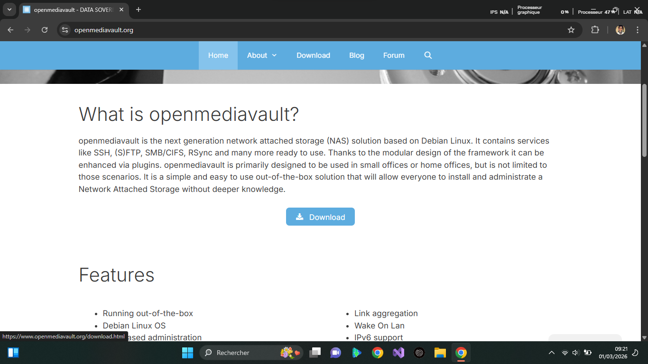

- On va maintenant l’installer dans VM Ware :
- On sélectionne l’image du système
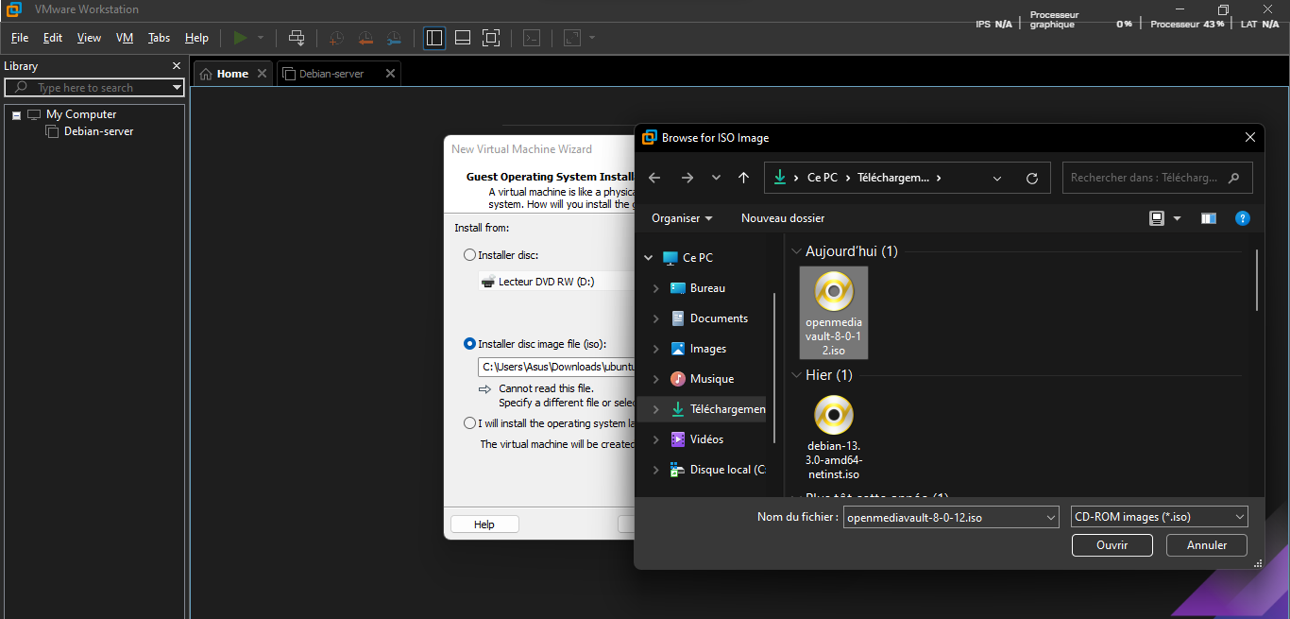
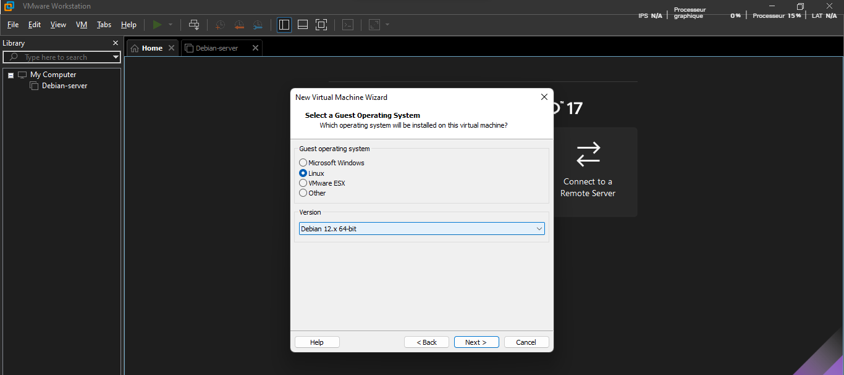
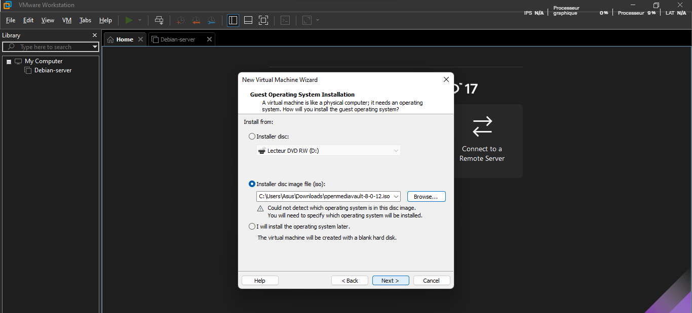b) On configure le machine virtuel : 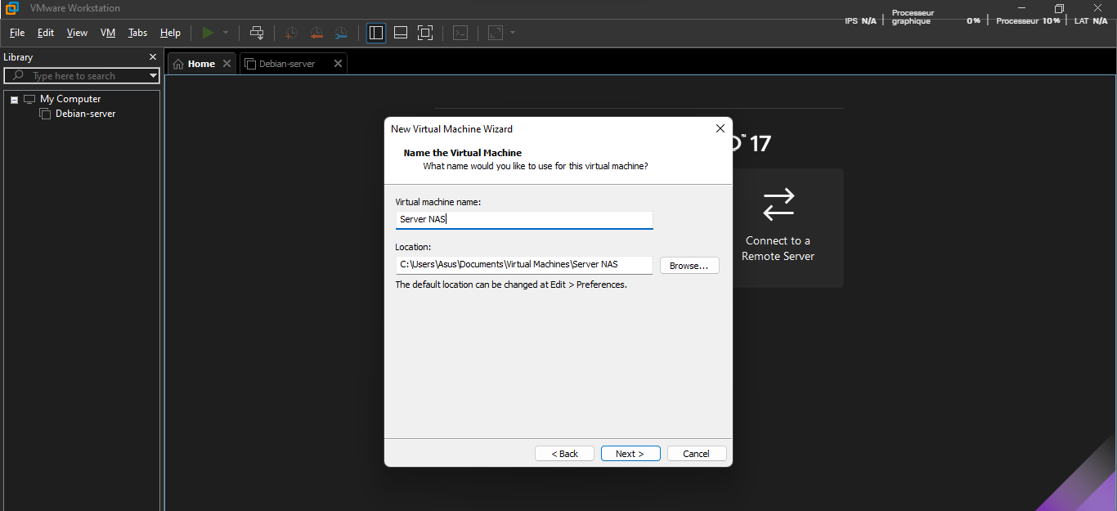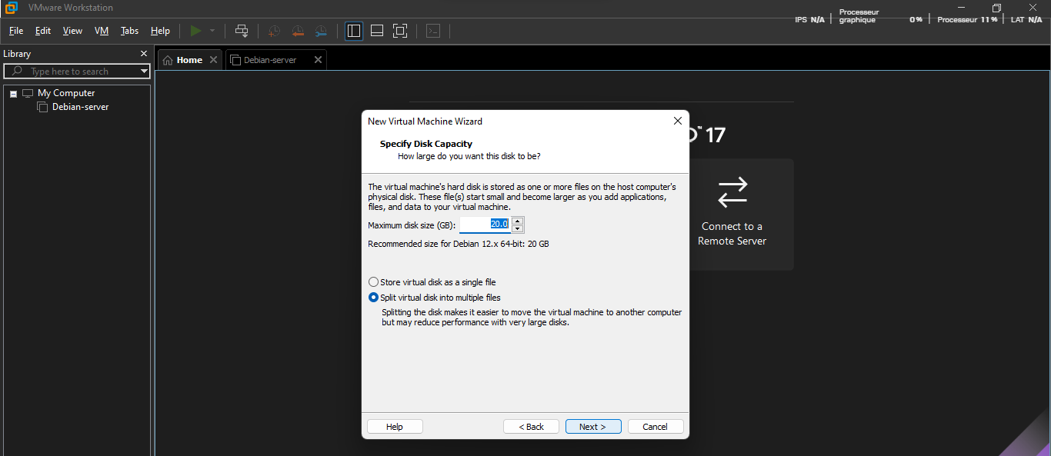

- On va lancer l’installation de système :
- On choisi l’option Install pour installer :
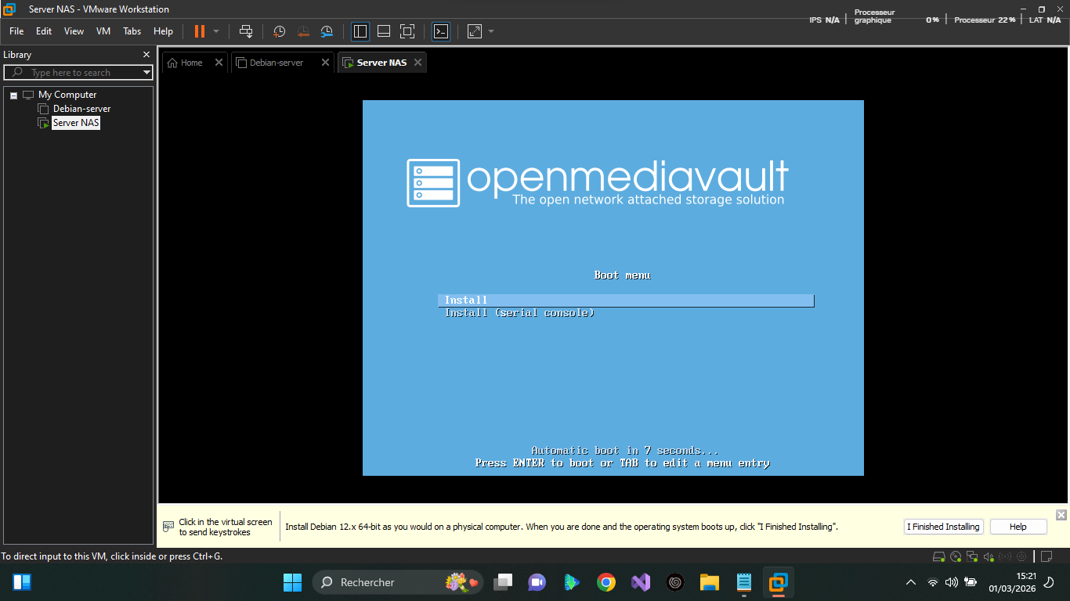

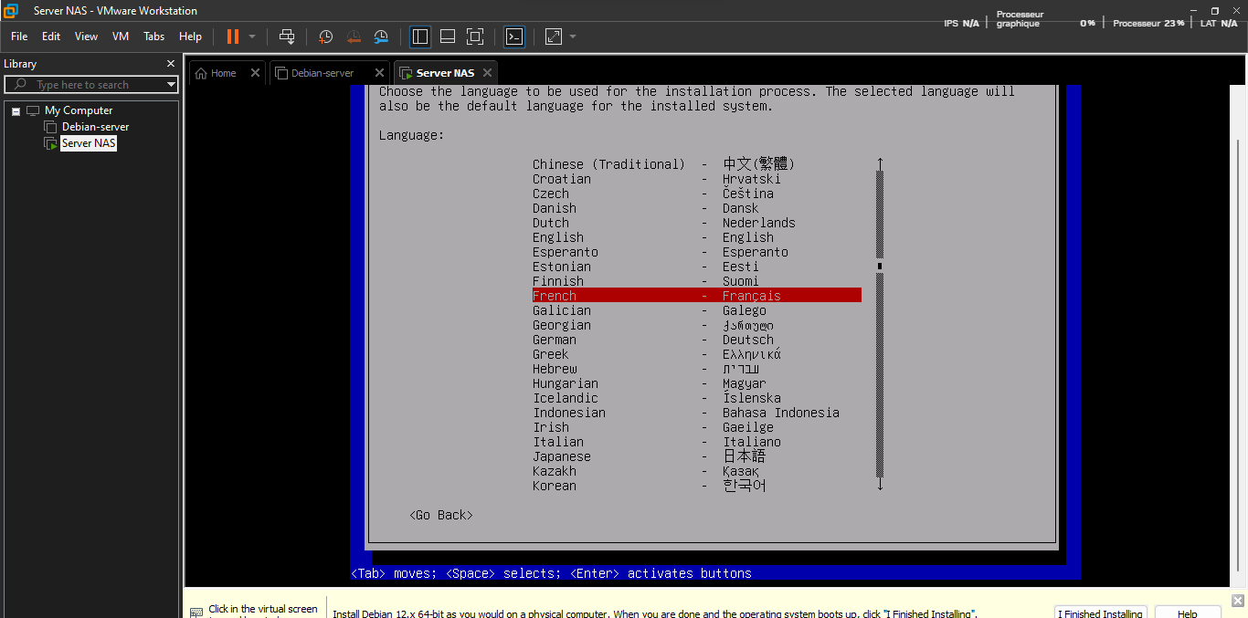
- On choisi la langue :

- On va nommer la machine :
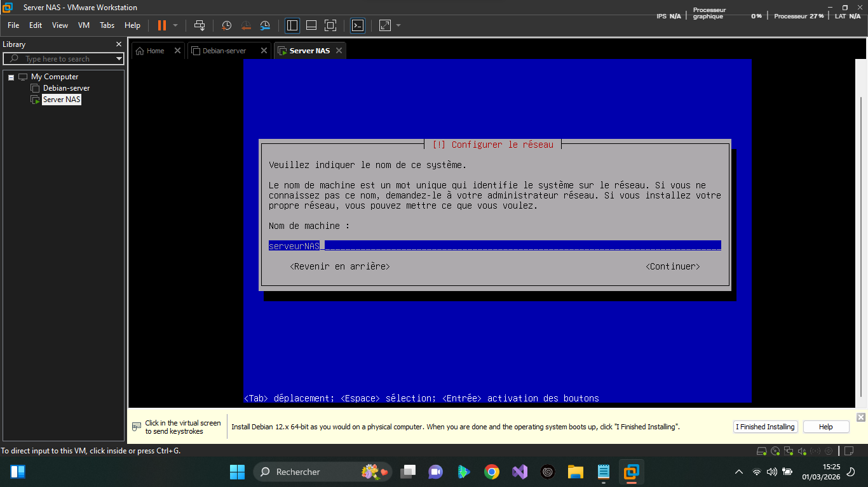

- On va remplir le domaine :
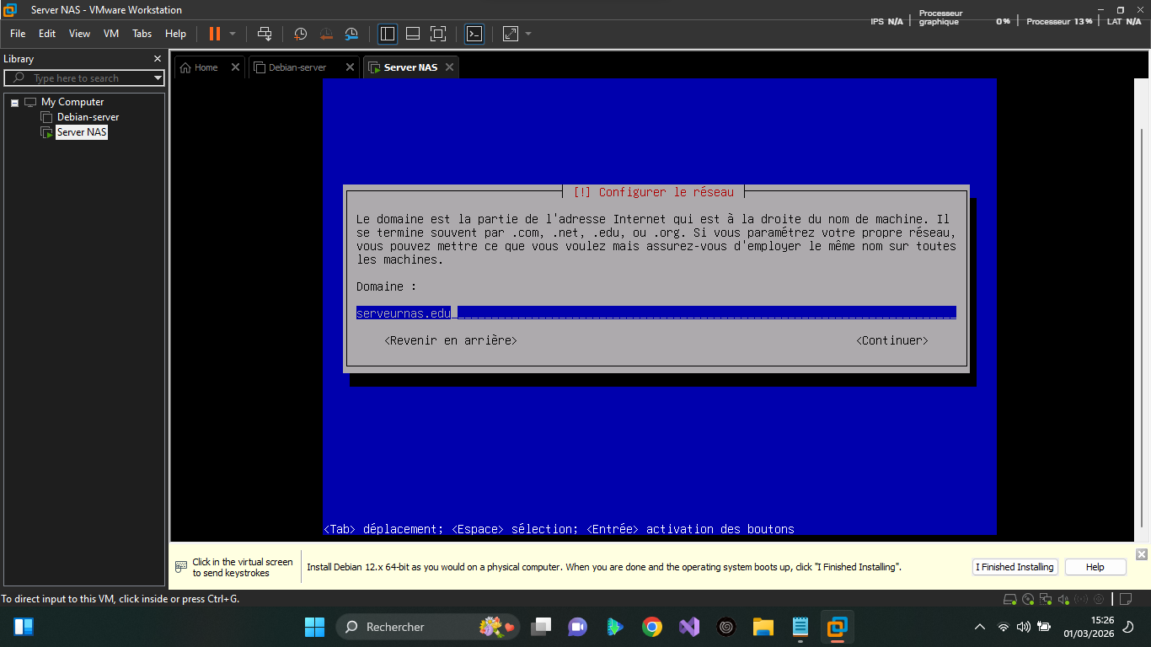

- On crée le mots de passe root :
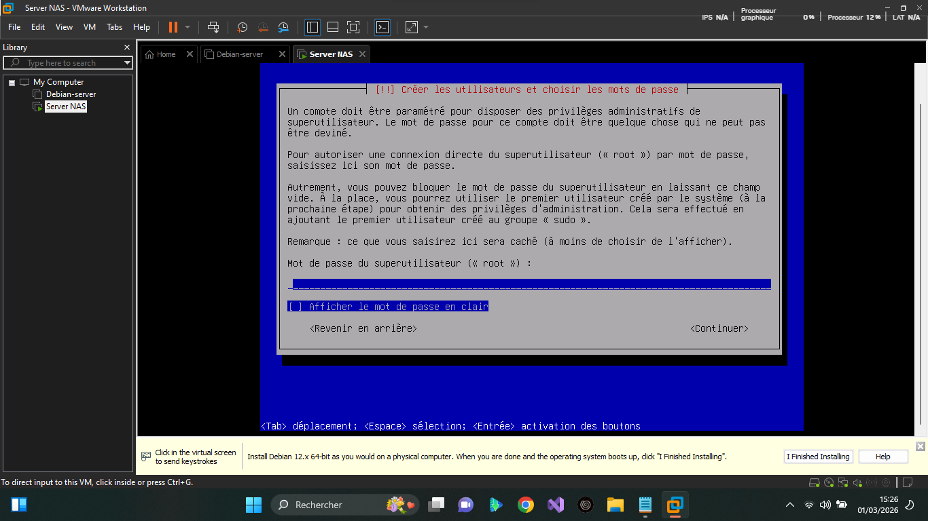

- On choisi l’emplacement qu’on va installer le grub :
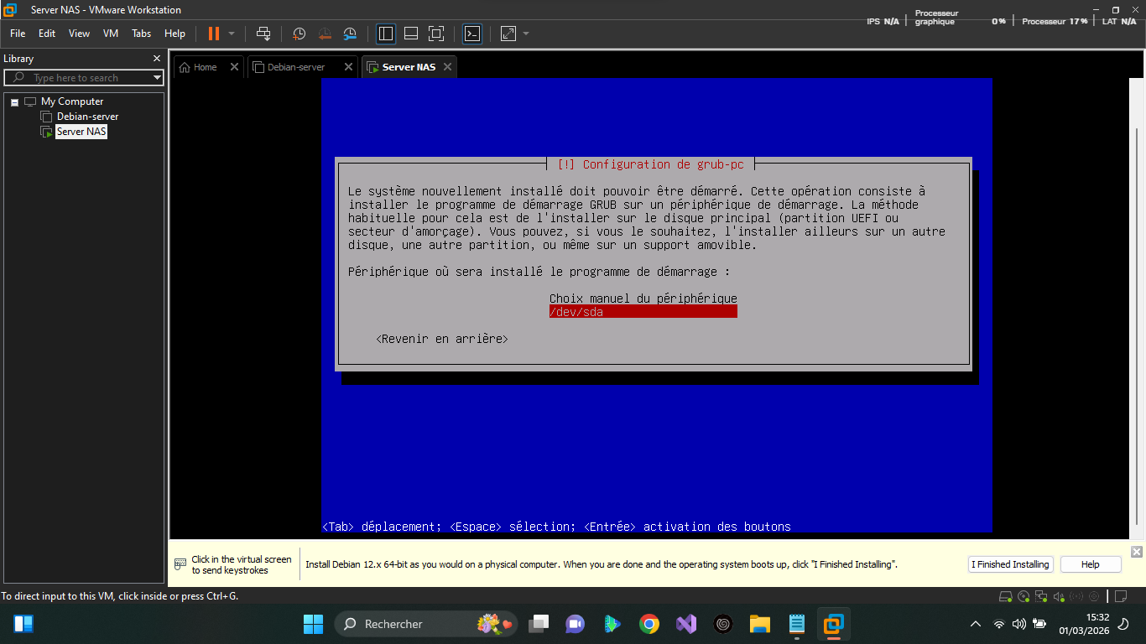
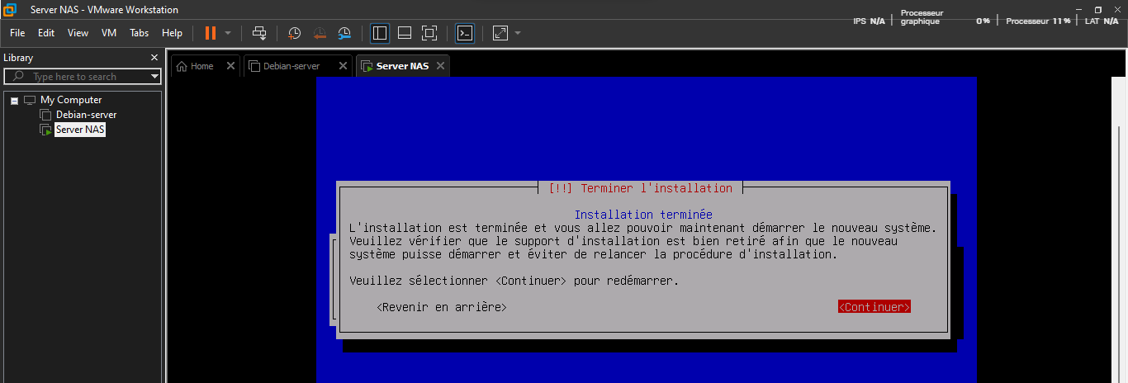
- On attend jusqu'à l’installation soit terminé :
- Maintenant OpenMediaVault est installée avec succès
- Mise en place des disques et configuration du RAID :
Au niveau du stockage, nous avons choisi d’utiliser la configuration RAID 1 (mirroring) afin d’assurer la redondance et la sécurité des données. Dans ce type de configuration, les informations sont dupliquées sur deux disques différents. Ainsi, chaque donnée écrite sur le premier disque est automatiquement copiée sur le second disque. Cette technique permet de garantir la disponibilité des données en cas de défaillance de l’un des disques, car les informations restent accessibles sur le disque restant.

- On va ajouter les disques virtuels pour notre serveur NAS, sur ce on va sur Edit virtual machine setting dans VM Ware :
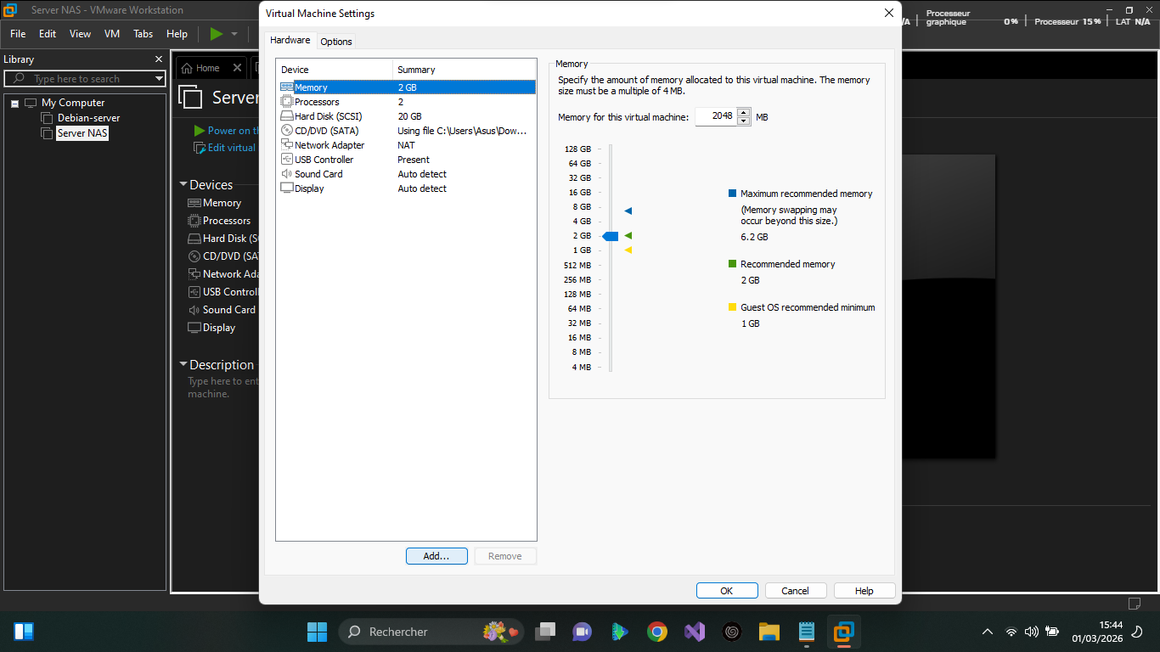

- Puis on va sur Add pour ajouter des nouvelles périphériques :
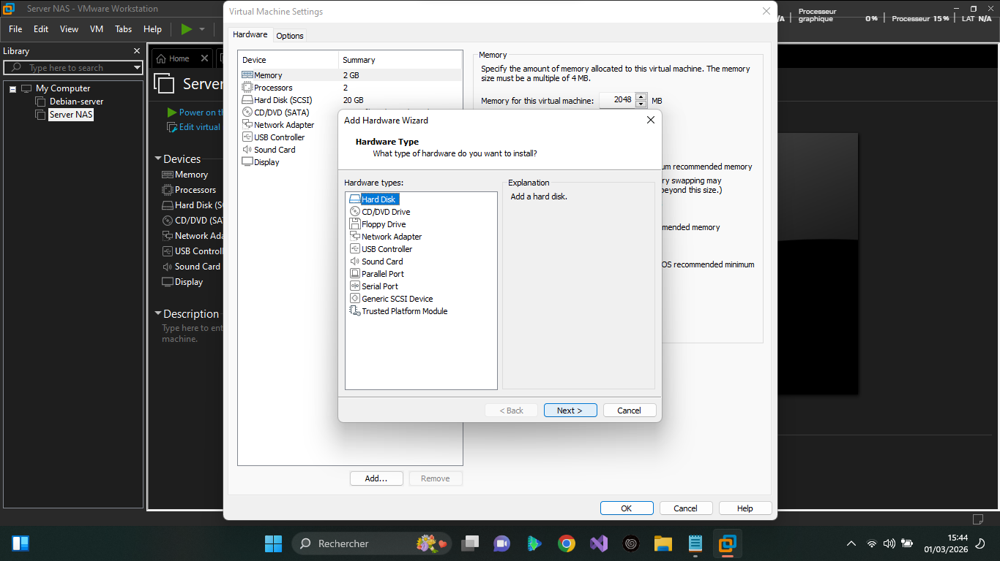

- On va sélectionner sur Hard disk puis sur Next :

- On va sélectionner le type de disque puis Next et on va le creer en tant que disque virtuel :
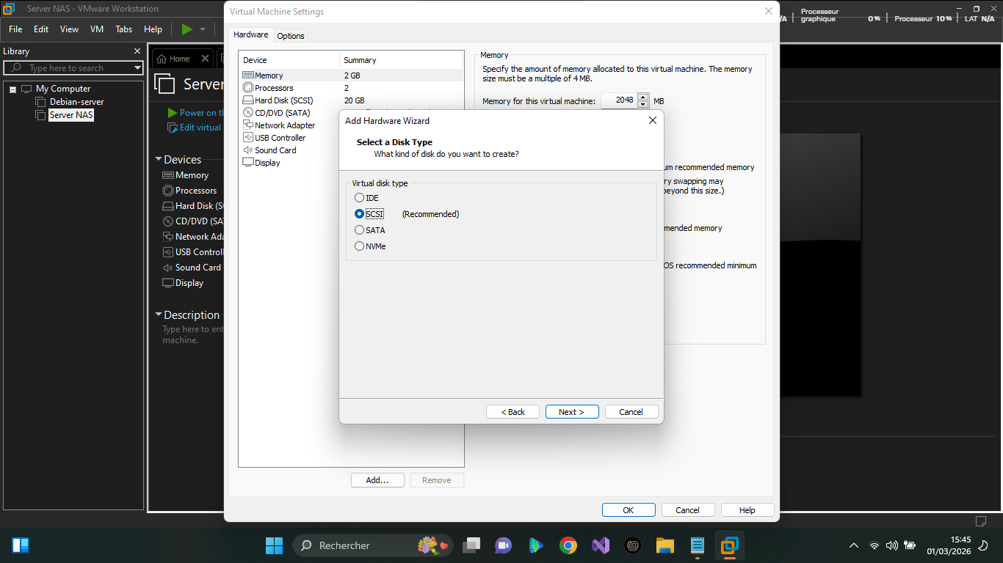
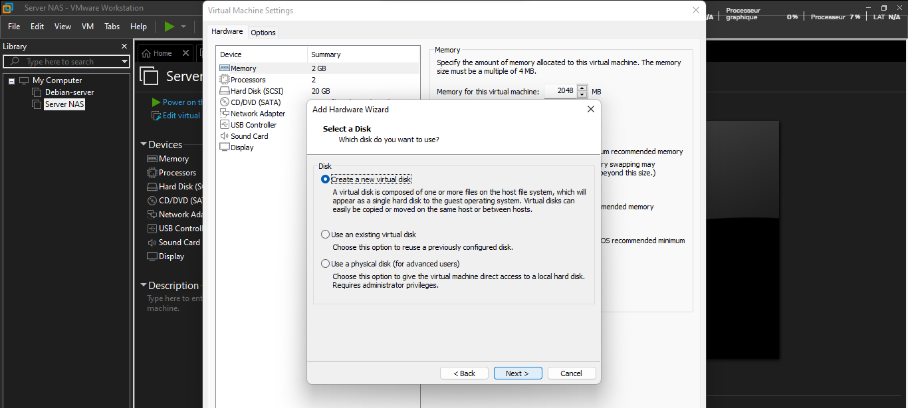

- On va donner au première disque le capacité de 500 GB :
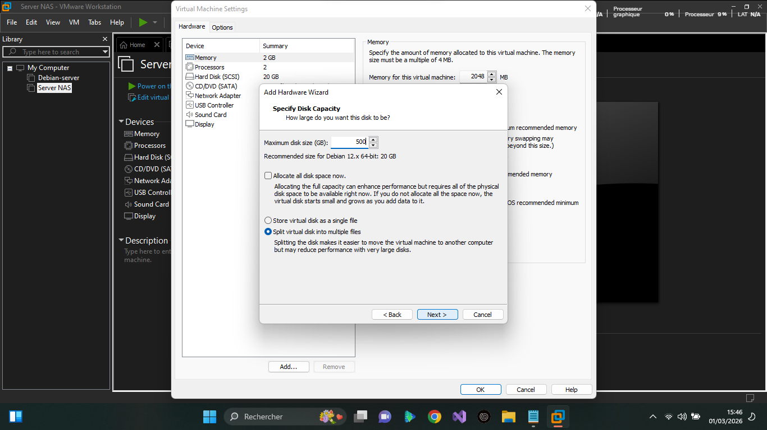
- On va répéter les processus de création du première disque pour créer la deuxième disque même type et volume au première, puis notre deux disques sont prêt :
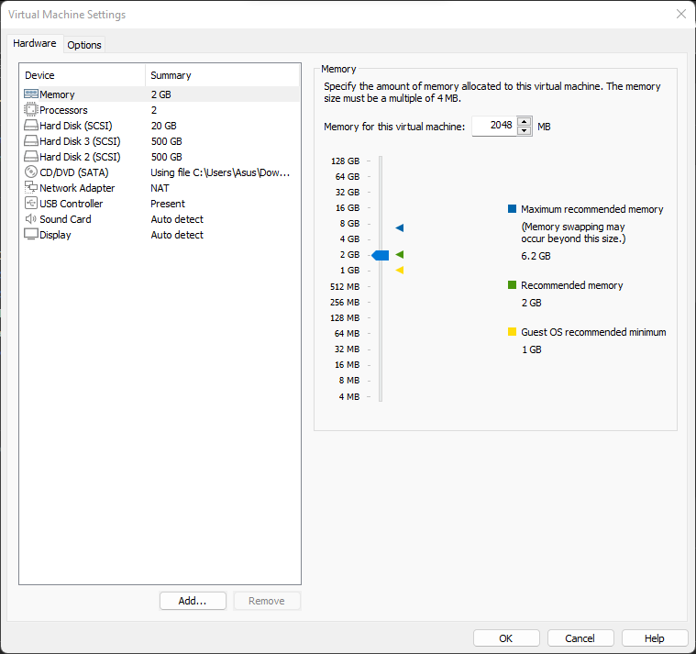

- On va lancer OpenMediaVault :
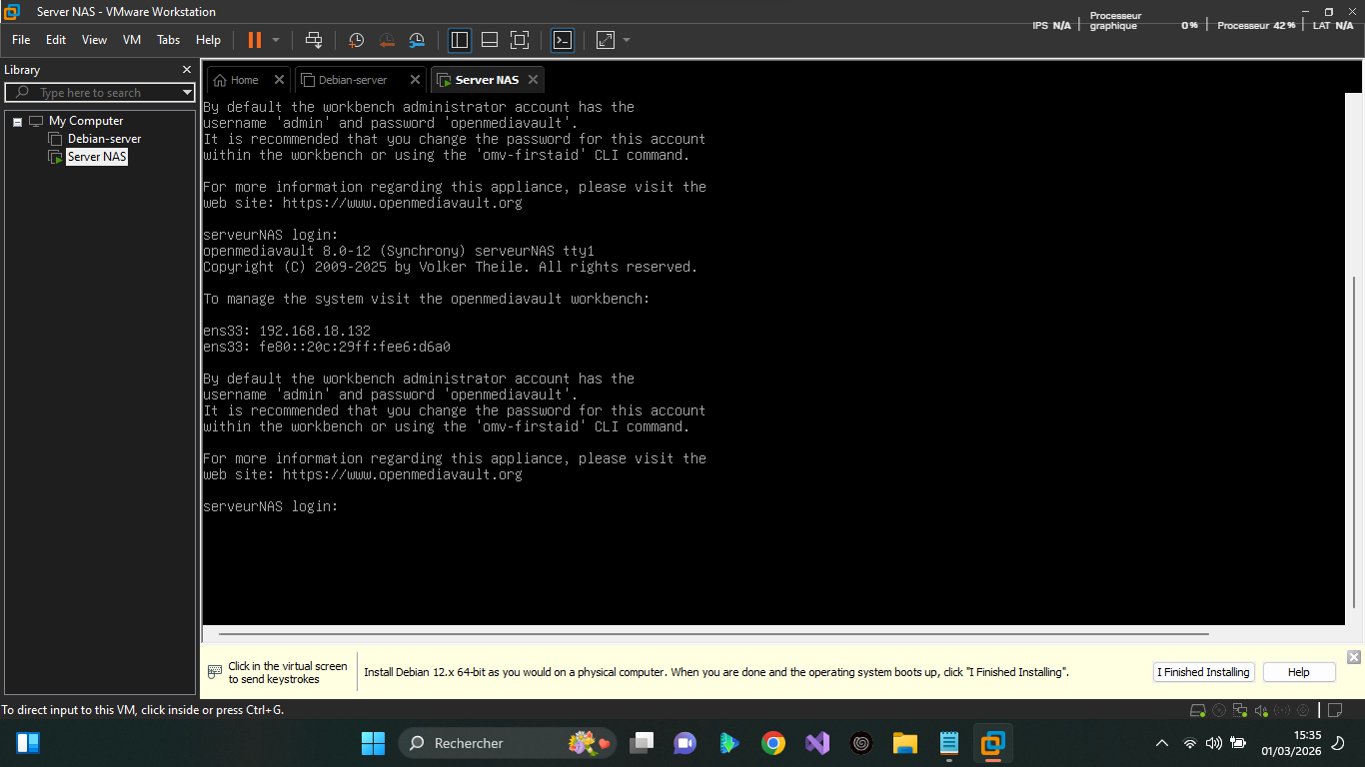

- On va se connecter et voir l’adresse ip du serveur enfin d’ accéder a l’interface web d’ OpenMediaVault :
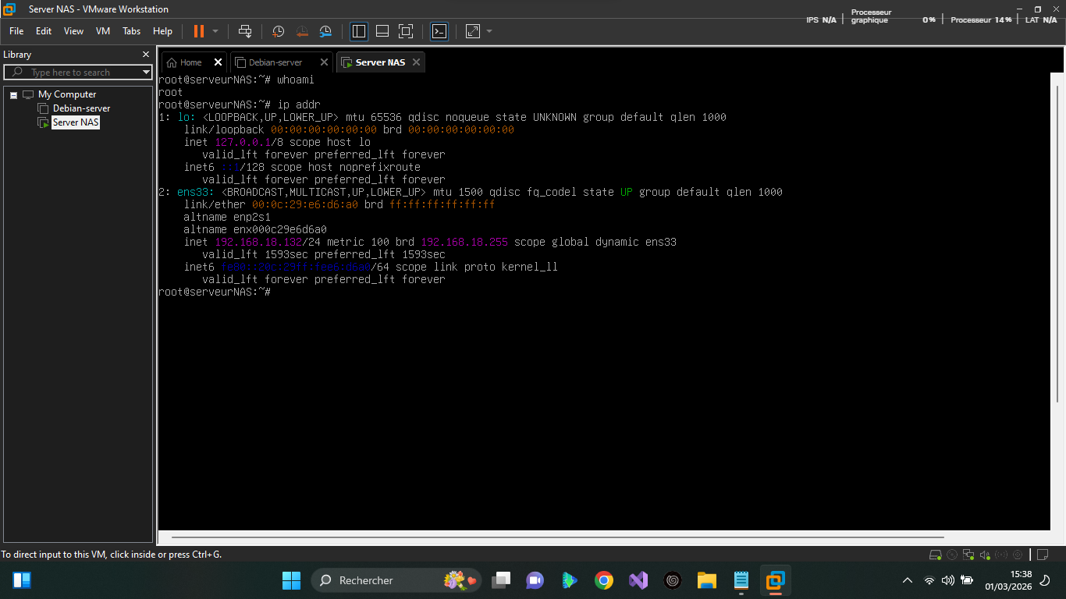

- On connais l’adresse ip du serveur et maintenant on peut aller sur le navigateur et accéder dans l’interface web :
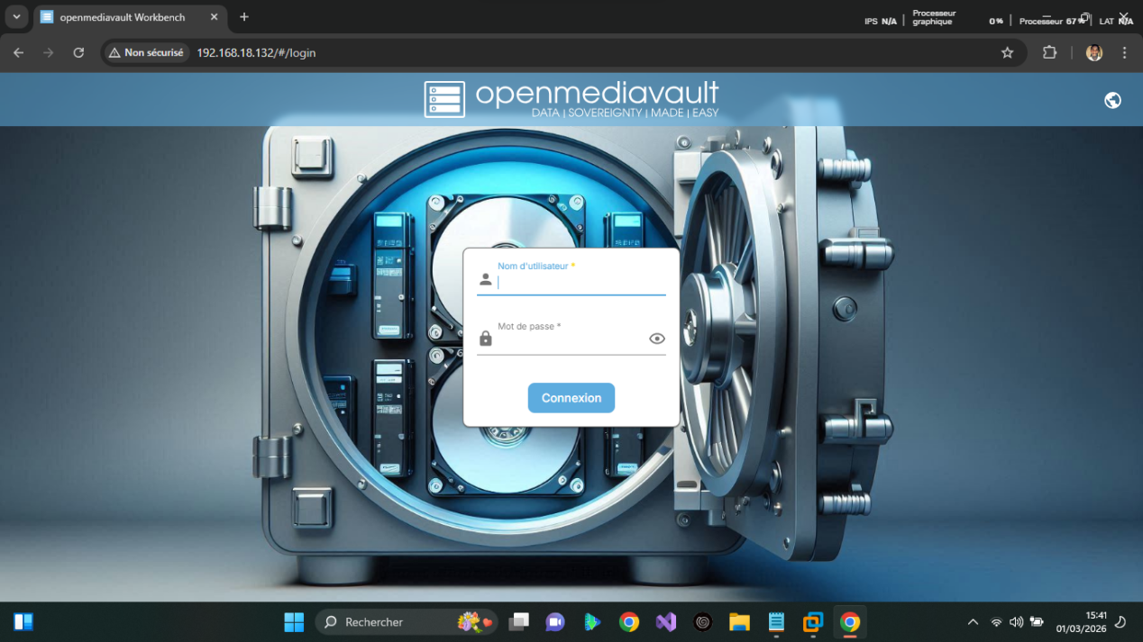

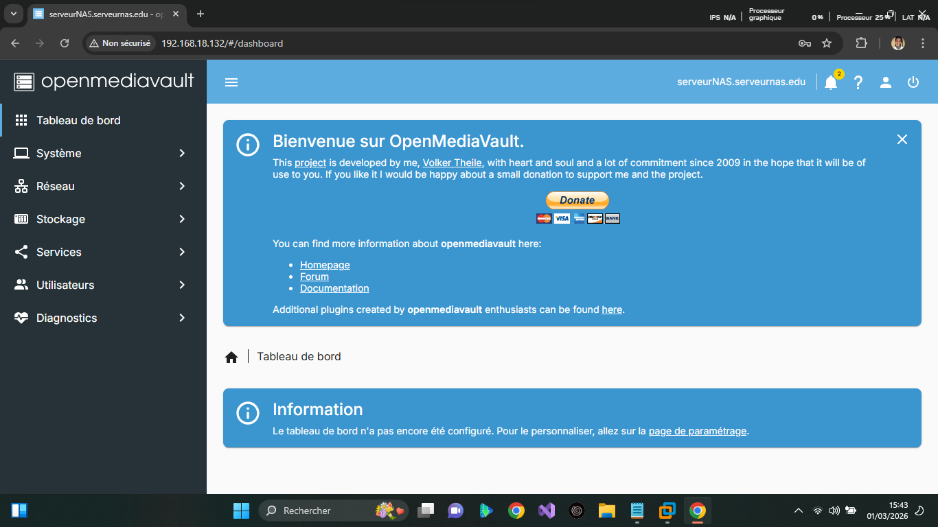

- On va sur la section Stockage > Disque pour vérifier si les disques sont bien installées :
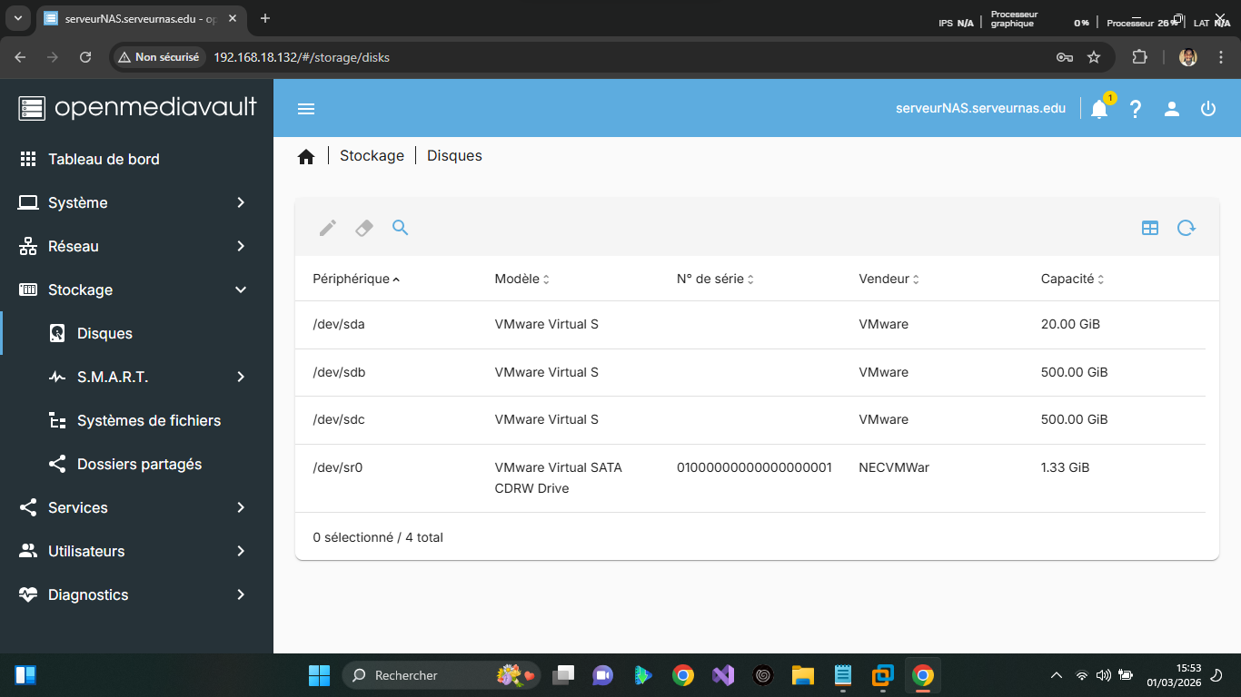
- On vois notre deux disques sur l’interface

- Pour le système de fichier on va choisir BTRFS prend en charge nativement plusieurs mécanismes importants pour les serveurs de stockage, tels que la gestion du RAID, la création de snapshots (instantanés), la compression des données ainsi que la détection et la correction d’erreurs. Ces fonctionnalités permettent d’améliorer la fiabilité et la gestion du stockage tout en facilitant les opérations de sauvegarde et de restauration des données.
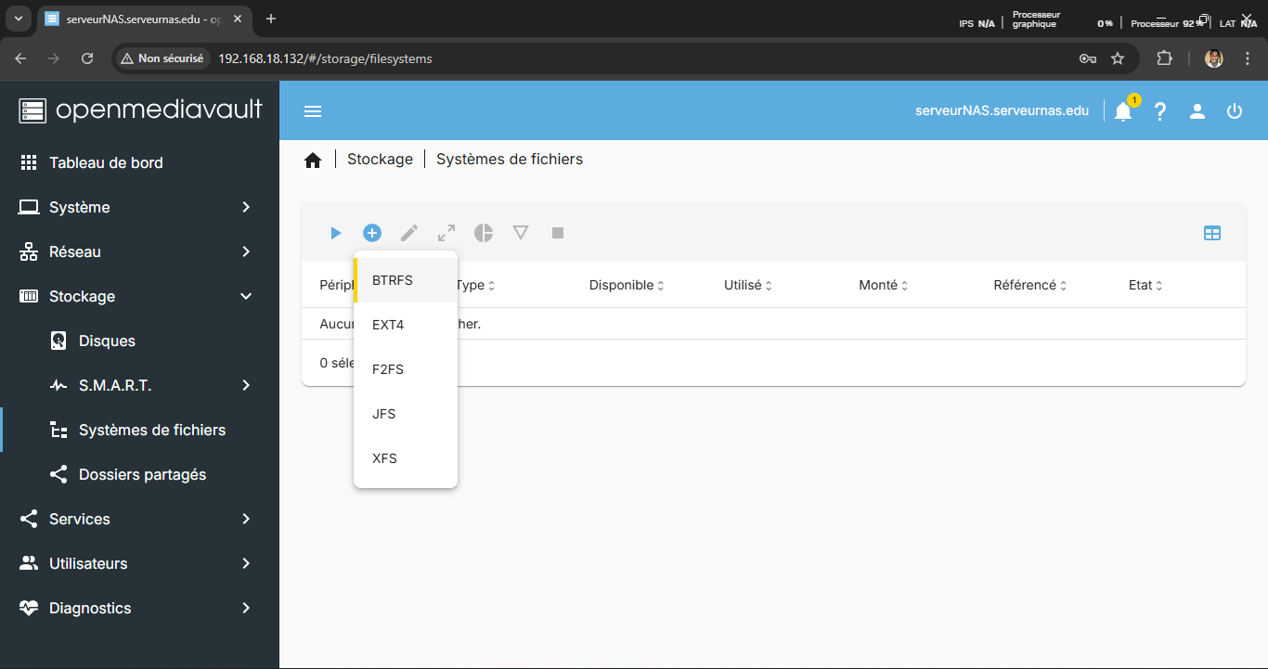

- On va mettre en place le RAID :
- Sélection du RAID 1
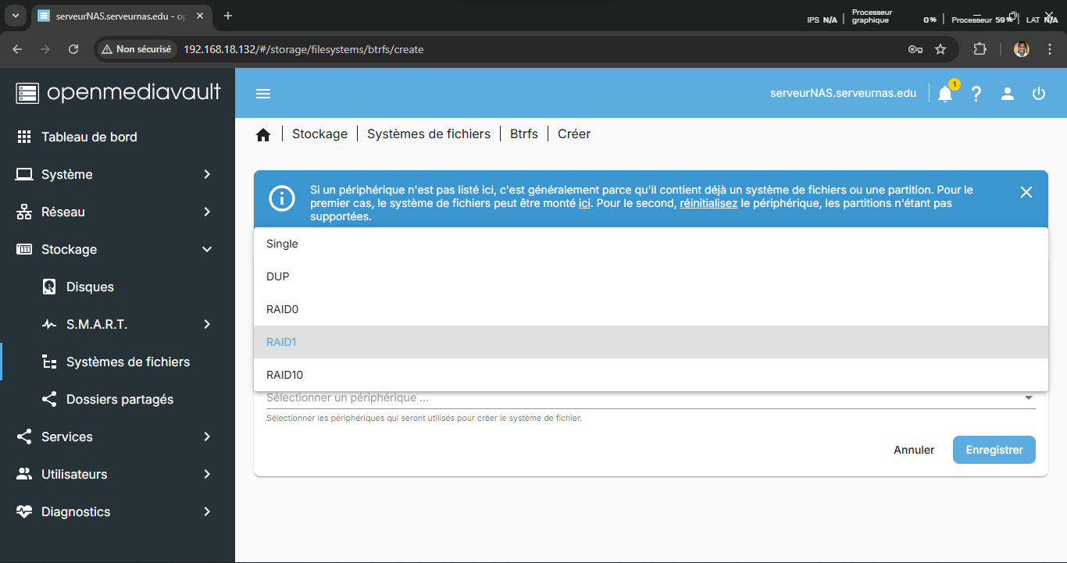
- Sélection des disques pour le RAID 1:
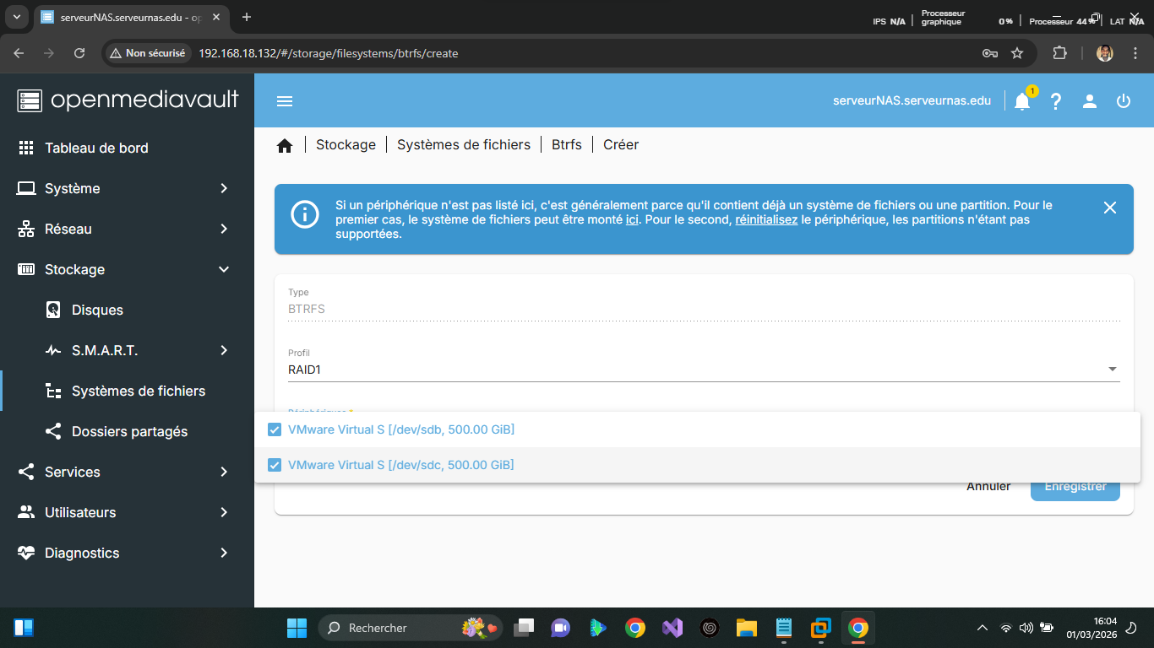

- On applique tout et on a le RAID 1 et le système de fichier installés :
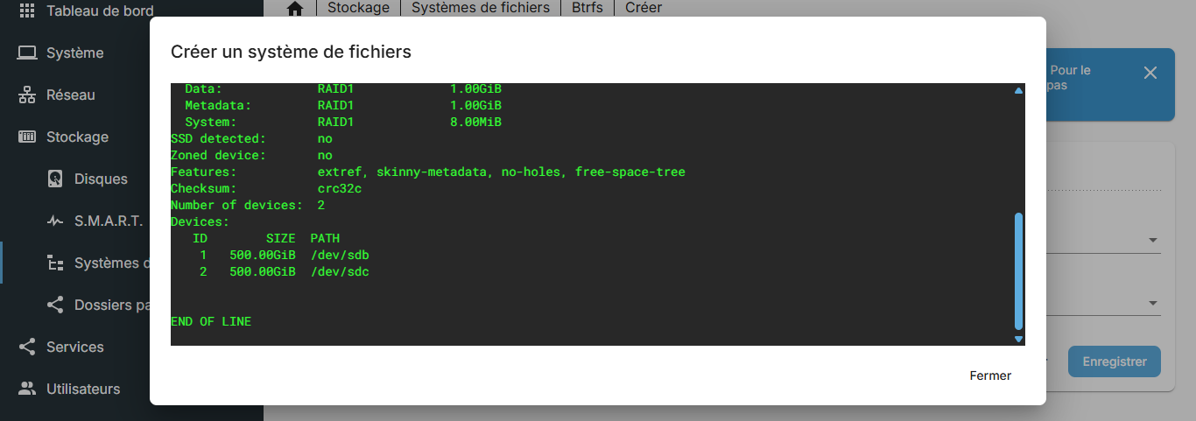

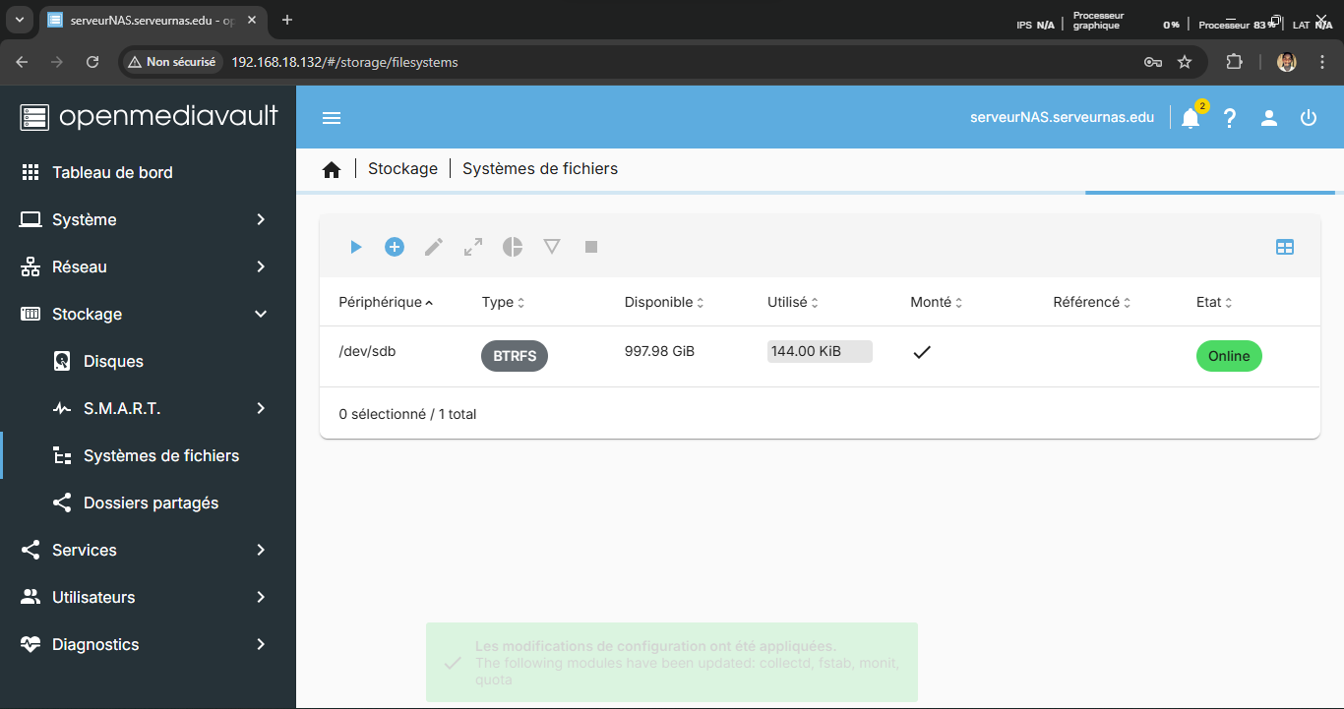
- Configuration au niveau de disque et mise en place du RAID 1 terminé

PARTIE II : CONFIGURATION ET AUTOMATION DE SAUVEGARDE DU CLIENT WINDOWS

- Introduction :
Dans cette partie du projet, nous nous concentrons sur la configuration du mécanisme de sauvegarde pour un poste client fonctionnant sous le système d’exploitation Windows. L’objectif est de permettre la copie automatique des fichiers du client vers le serveur NAS afin d’assurer la conservation et la disponibilité des données importantes.
Pour réaliser cette sauvegarde, l’outil rsync-wn est utilisé afin d’effectuer la synchronisation des fichiers entre le poste Windows et le serveur NAS. Les données sont stockées sur le serveur à travers un partage réseau configuré avec le protocole Samba sur le NAS. Afin d’automatiser le processus de sauvegarde et d’éviter toute intervention manuelle, le Planificateur de tâches de Windows est utilisé pour exécuter la commande de sauvegarde à des intervalles réguliers.

- Configuration du partage réseau sur le NAS (Samba/SMB)
Dans ce projet, Samba est utilisé afin de permettre le partage de fichiers entre le serveur NAS et les postes clients Windows. Le serveur NAS fonctionne sous un système d’exploitation basé sur Linux, tandis que les postes clients utilisent le système Windows. Or, ces deux environnements n’utilisent pas nativement le même protocole de partage de fichiers.

Dans le cadre de ce projet, Samba joue donc un rôle essentiel car il permet :
- De créer un dossier partagé sur le serveur NAS destiné à stocker les sauvegardes.
- De permettre au client Windows d’accéder facilement au NAS via le réseau.

- On va créer les utilisateurs, pour cette projet on va créer deux utilisateurs le premier pour Windows (Daniello) et l’autre pour Linux (Jhon) :
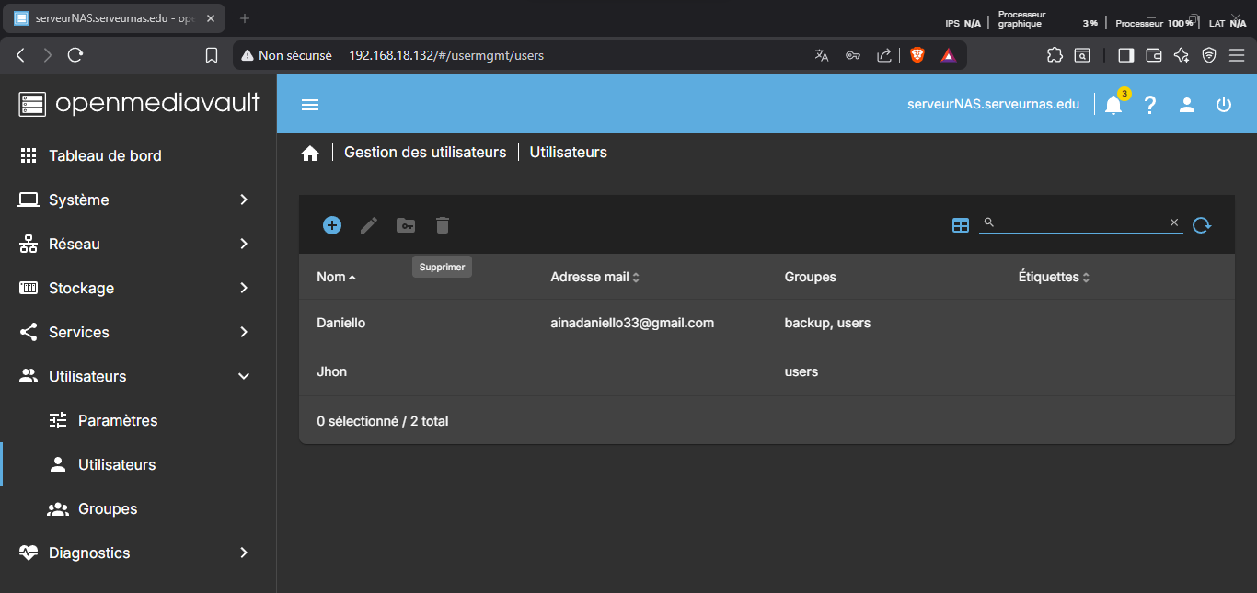
- On va créer le dossier de partage pour l’utilisateur Daniello :
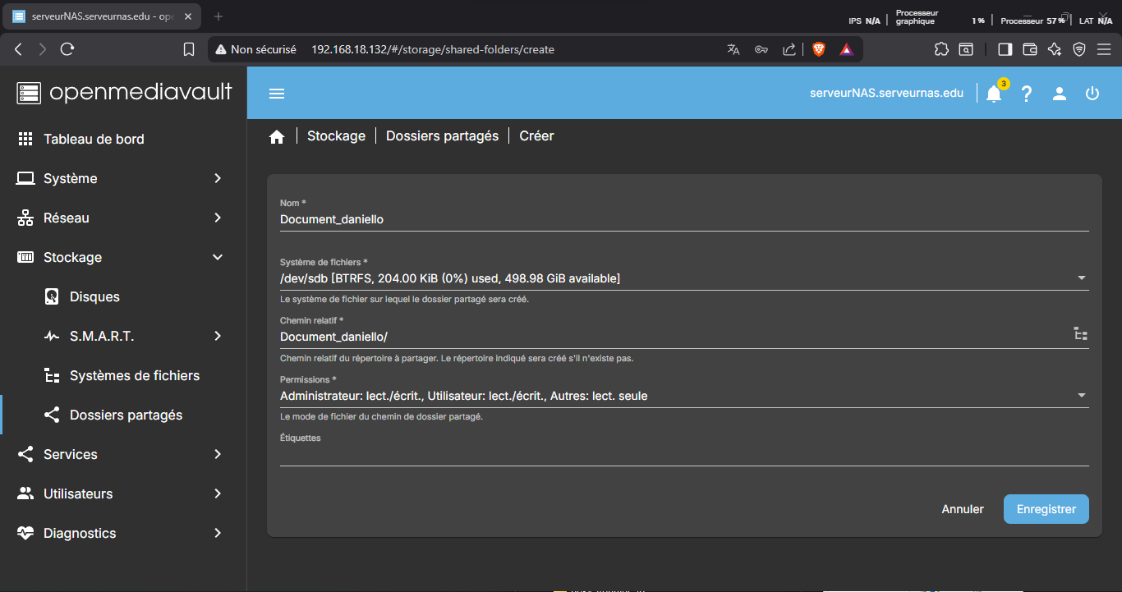
- On va nommer son dossier :

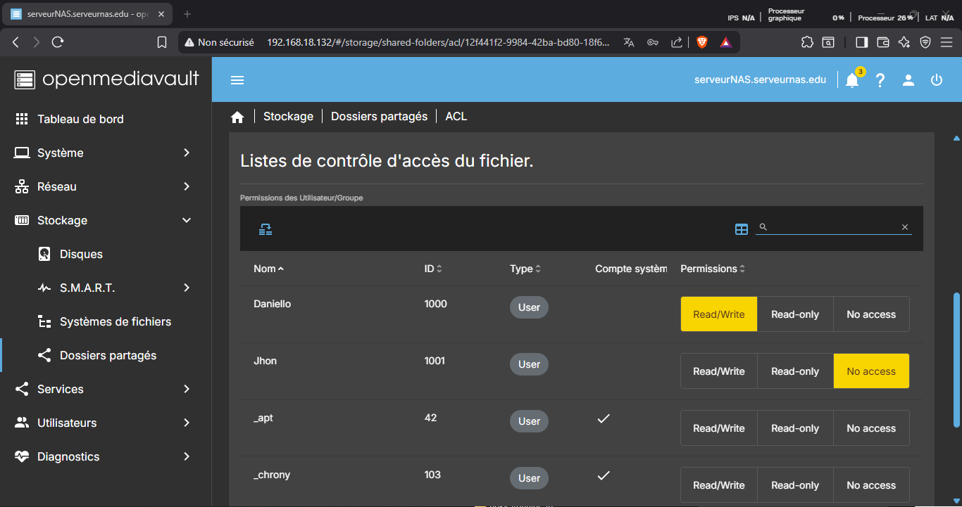
- On va lui donner la permission d’ écriture et lecture sur ce dossier et changer la permission non accès pour Jhon pour assurer la confidentialité :
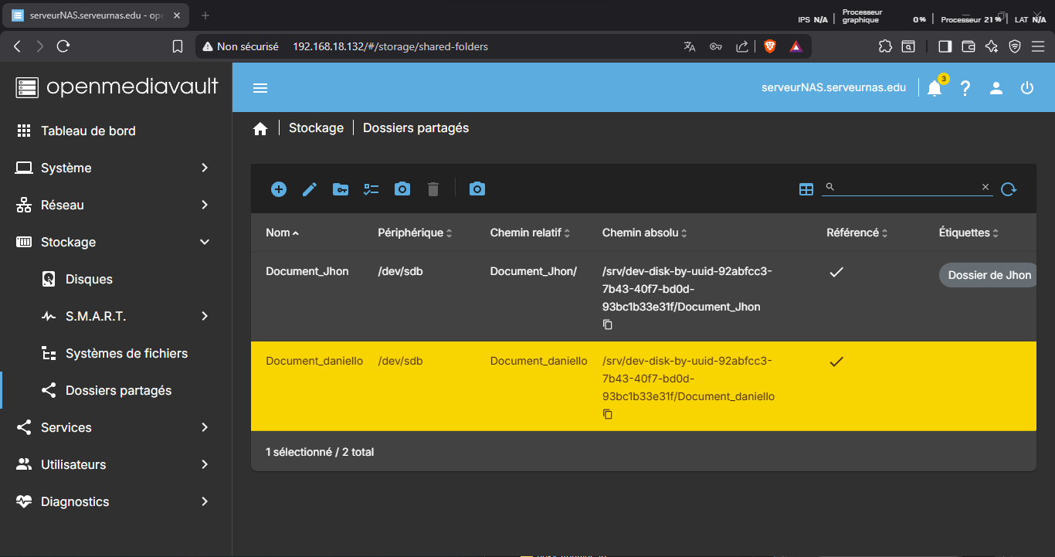
- Le dossier de partage a été créé :

- Activation du service samba (SMB) :
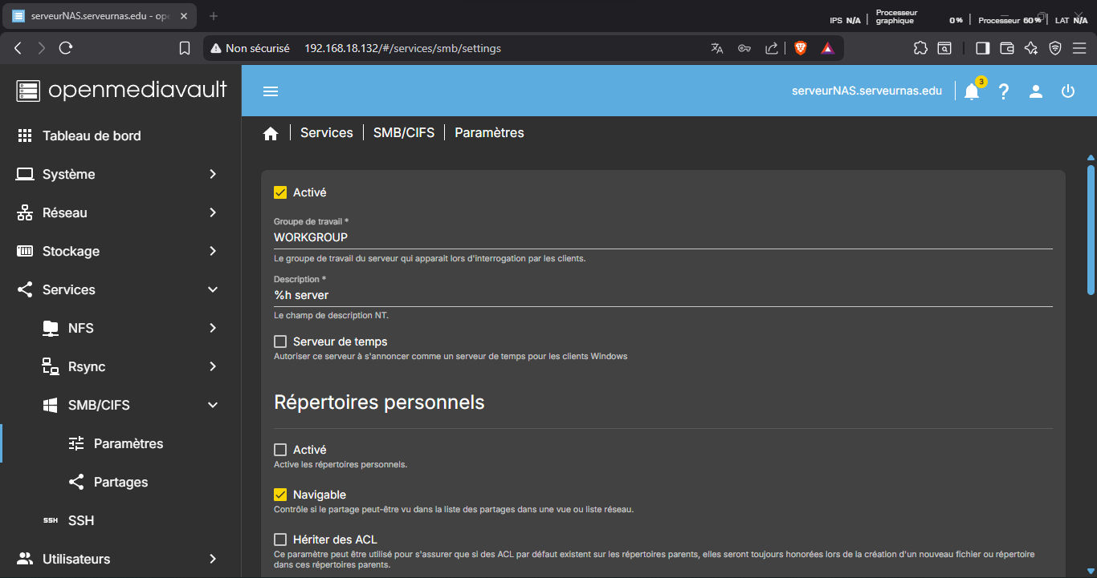
- On va sur Service > SMB/CIFS > Paramètres puis on active le Service SMB :
- Puis on va sur Service > SMB/CIFS > Partages et sélectionner le dossier partagé de l’utilisateur Daniello pour pouvoir le partager via SMB :
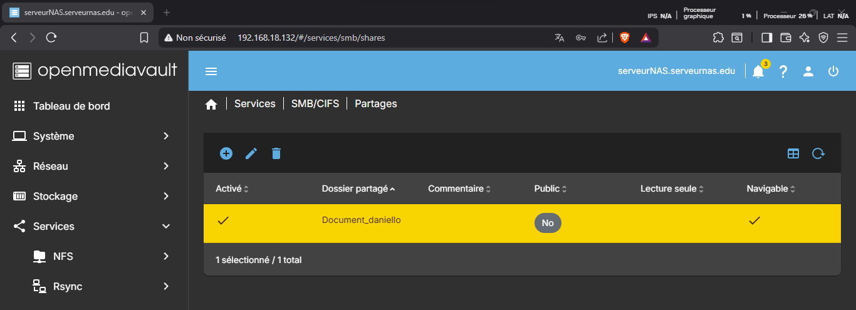
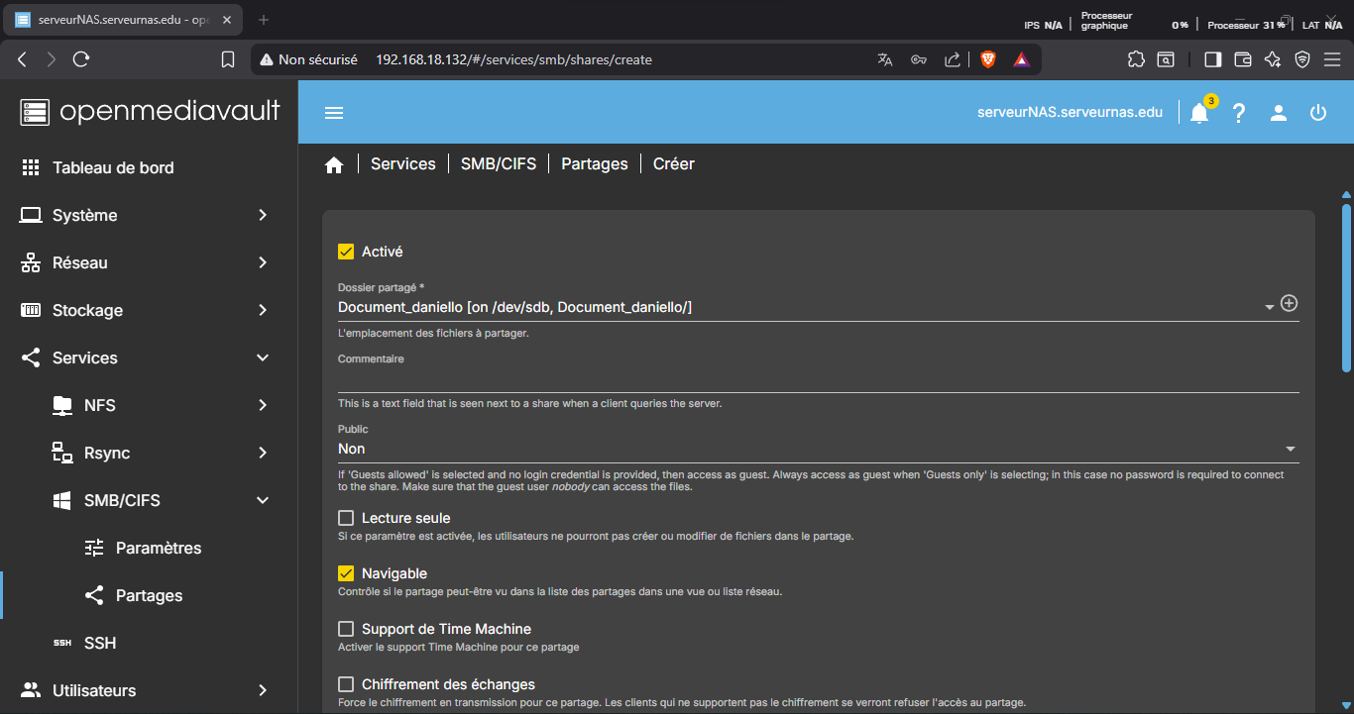
- Notre dossier de partage est prêt .

- Vérification si peut accéder au dossier de partage avec Windows :
- On va sur Explorateur de fichier > Réseau :
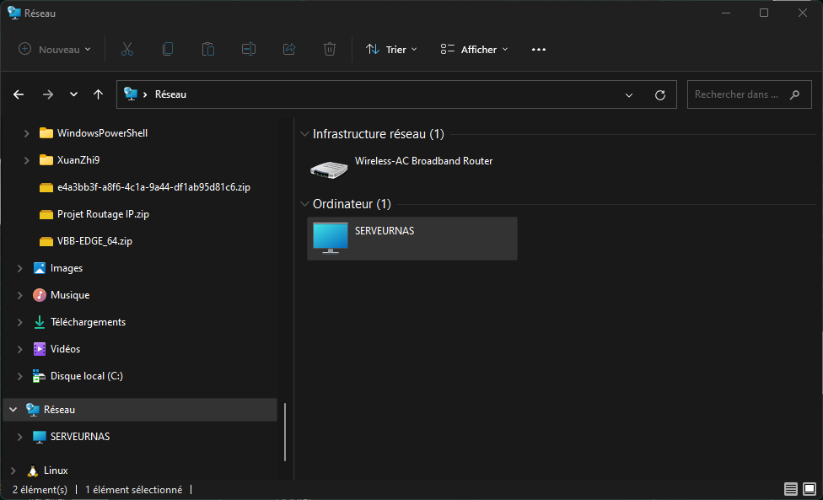
- On clique sur SERVEURNAS et entre l’identification de l’utilisateur pour accéder sur le dossier partage :
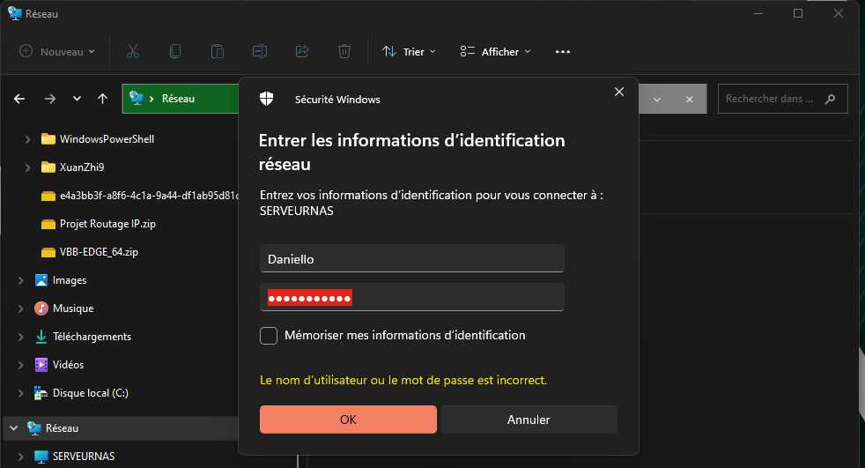

- On peut maintenant accéder au dossier de partage sur le serveur NAS
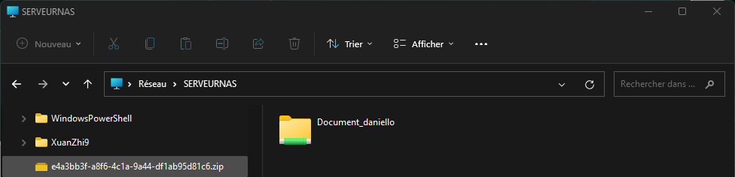

- Installation de Rsync pour pouvoir sauvegarder et synchroniser les données de l’utilisateur :

- On va télécharger rsync pour Windows (rsync-win) depuis github (https://github.com/rn7s2/rsync-win/releases) :
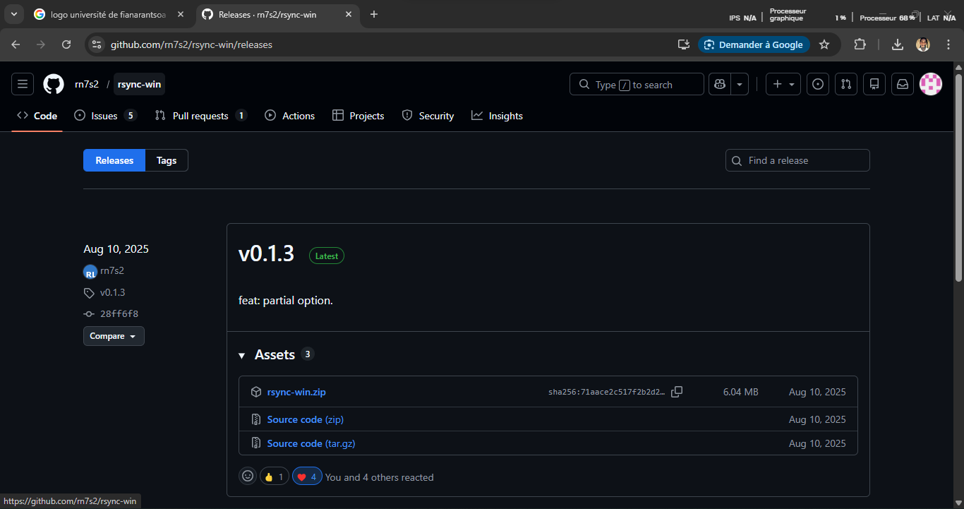

- On décompresse le fichier zip sur C:\rsync-win et l’ ajouter dans le Path sur le variable d’environnement pour pouvoir l’utiliser n’importe où sur le système :
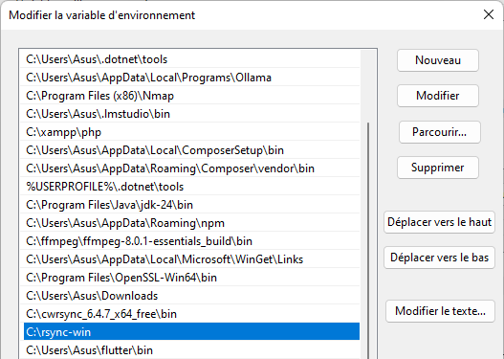

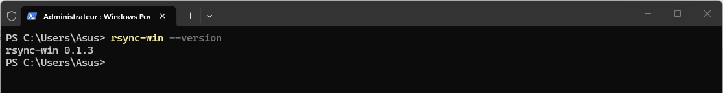
- Rsync est installé

- Mise en place de sauvegarde automatique avec Rsync et planificateur de tache sur Windows :
Afin de permettre à rsync de se connecter au serveur NAS, la connexion est établie à l’aide du protocole SSH. Par défaut, chaque tentative de connexion nécessite la saisie du mot de passe de l’utilisateur root du serveur, ce qui rend difficile l’automatisation du processus de sauvegarde.
Pour éviter cette contrainte, il est nécessaire de mettre en place une authentification par clé SSH. Cette méthode consiste à générer une paire de clés composée d’une clé privée et d’une clé publique sur la machine cliente. La clé publique est ensuite copiée sur le serveur NAS dans le compte de l’utilisateur utilisé pour la connexion.
Une fois cette configuration réalisée, le client pourra se connecter automatiquement au serveur via SSH sans avoir à saisir le mot de passe. Cela permet ainsi à rsync d’exécuter les opérations de transfert et de sauvegarde des données vers le NAS de manière automatique.
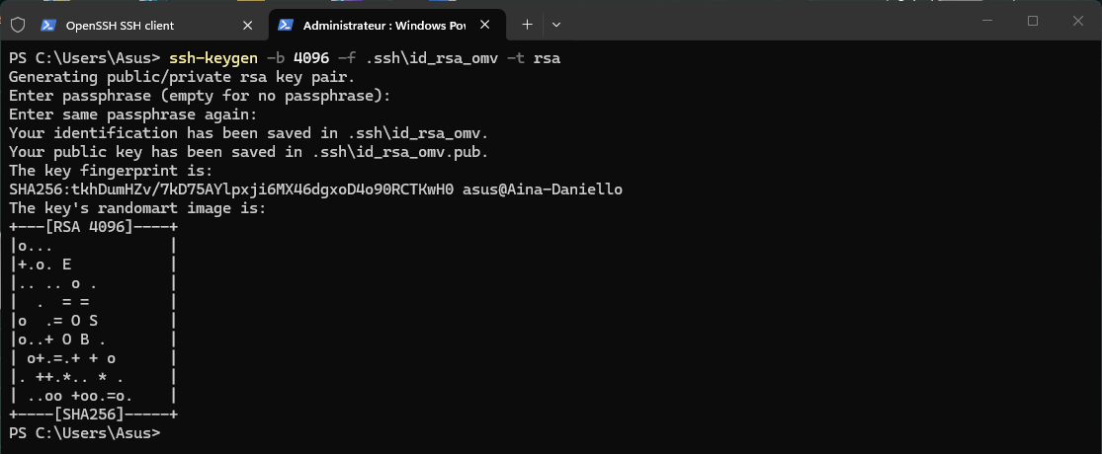
- Création des clé ssh :

- La clé publique id_rsa_omv.pub et la clé prive id_rsa_omv sont enregistrées sur ~/.ssh/

- On va transférer la clé publique sur le serveur dans le fichier ~/.ssh/authorized_keys :

- On va copier le contenus du clé publique dans Windows :
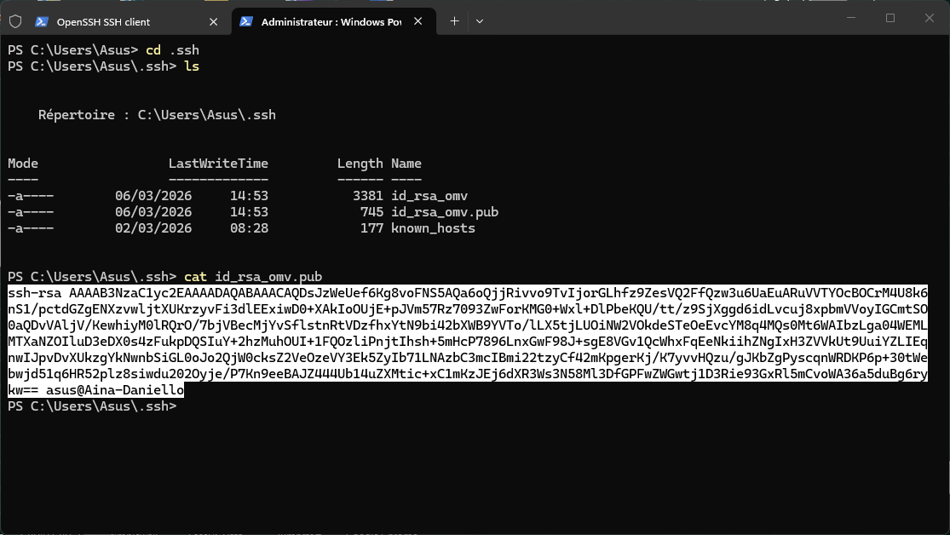

- On va coller le contenus du clé publique dans le serveur sur ~/.ssh/authorized_keys :
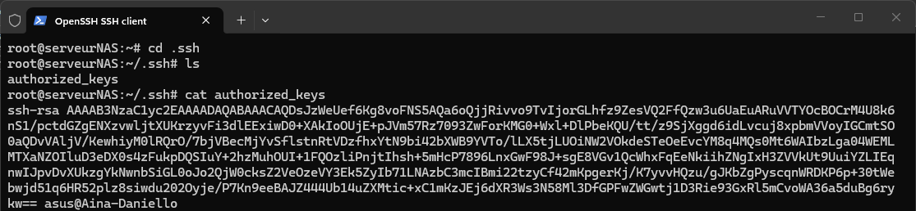

- On va tester la connexion sans mots de passe avec la clé prive sur Windows :
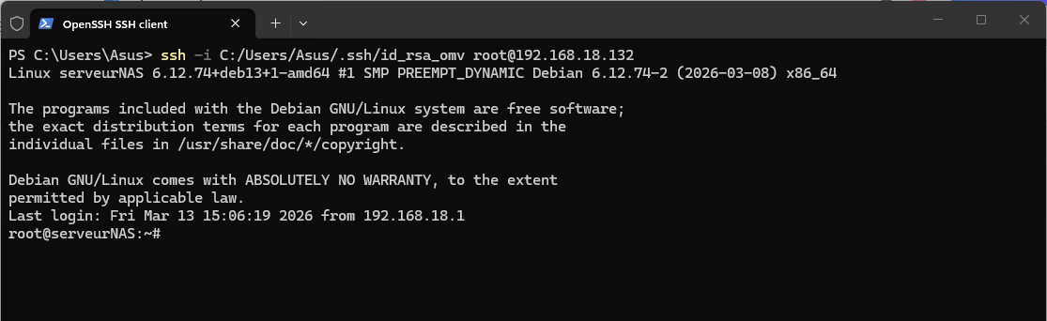

- On est bien connecté sur le serveur sans mots de passe en utilisant notre clé prive, maintenant on peut utiliser rsync sans demander le mots de passe root de notre serveur NAS à chaque sauvegarde .

- On teste rsync pour transférer le dossier Documents de l’utilisateur :

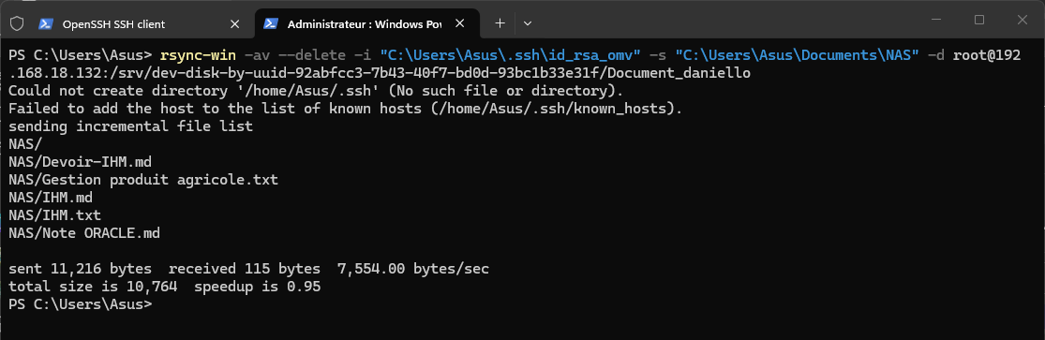
- On peut voir que rsync a bien copier les données d’utilisateur sur le serveur.

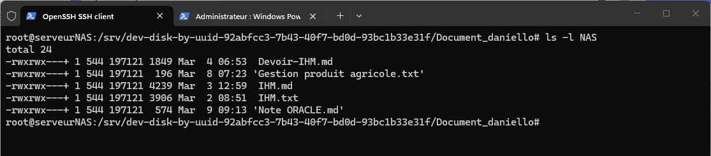
- Les données sont bien enregistrer dans le serveur

- Création des scripts de sauvegarde et de synchronisation des données afin de pouvoir les exécuter automatiquement à l’aide du Planificateur de tâches.

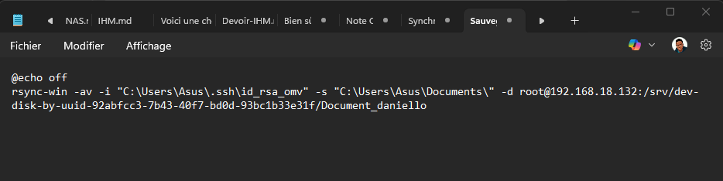
- Scripte de sauvegarde :

- Scripte de synchronisation (Supprimer les fichiers supprimer en local sur le serveur NAS ):
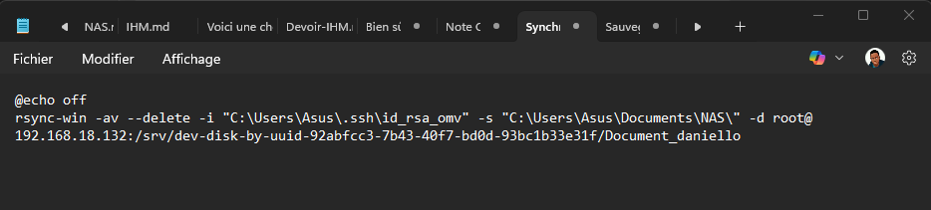

- On va les enregistrer :
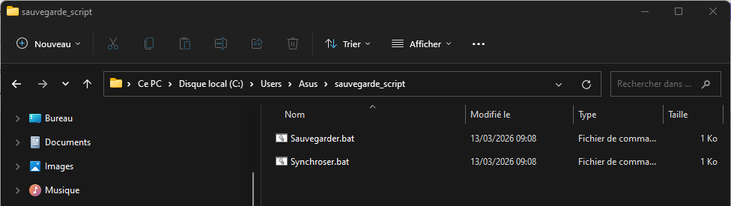

- Création des taches avec planificateur de tache pour automatiser l’ exécution de scripte de sauvegarde et synchronisation :
- On nomme le tache de sauvegarde en Sauvegarde :
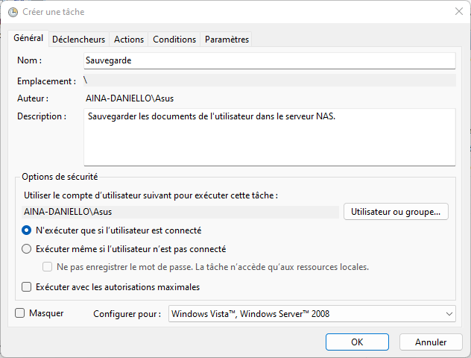

- On va lancer le sauvegarde chaque jour à 11h30 et au 17h30 :
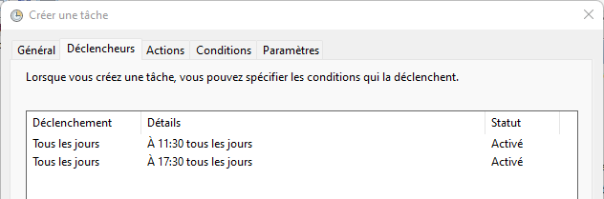

- On va sélectionner le scripte de sauvegarde sur l’ongle Action et enregistrer la tache :
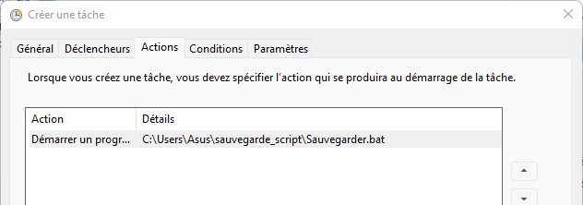

- On va nomme la tache de synchronisation en Synchroniser :
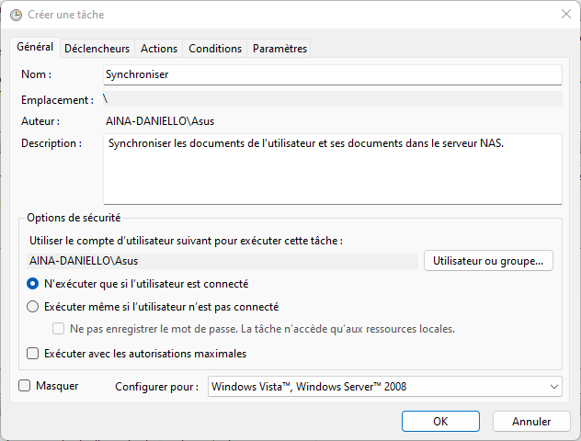
- La tache Synchroniser ne doit pas exécuter que chaque deux semaine au vendredi à 17h00 pour que l’utilisateur puisse récupérer ses données en cas de suppression non volontaire :
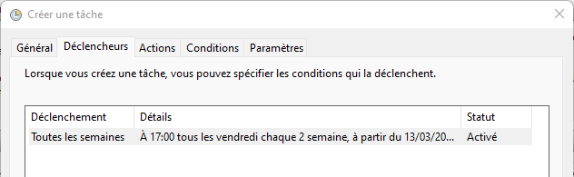

- On sélectionne le scripte de synchronisation dans l’onglet Action puis on enregistre la tache :
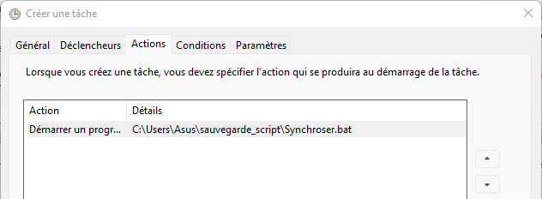

- On a fini de metre en place l’automation de sauvegarde sur Windows

PARTIE III : CONFIGURATION ET AUTOMATION DE SAUVEGARDE DU CLIENT LINUX
- Introduction
Cette partie du projet est consacrée à la configuration de la sauvegarde des données provenant d’un client Linux vers le serveur NAS précédemment mis en place. L’objectif est d’assurer une sauvegarde régulière et automatisée des fichiers importants du système client vers un espace de stockage centralisé.
Pour réaliser cette opération, le protocole NFS (Network File System) est utilisé afin de partager un dossier du serveur NAS avec la machine cliente Linux. Ce protocole est particulièrement adapté aux environnements Unix/Linux et permet un accès simple et performant aux fichiers situés sur le serveur distant.
La synchronisation et la copie des données sont effectuées à l’aide de l’outil rsync, qui permet de transférer uniquement les fichiers modifiés afin d’optimiser l’utilisation du réseau et de l’espace de stockage. Enfin, l’automatisation de la sauvegarde est assurée grâce à l’utilisation de crontab, qui permet de planifier l’exécution périodique des scripts de sauvegarde sans intervention manuelle.
Ainsi, cette configuration permet de mettre en place un système de sauvegarde automatique, fiable et efficace pour les postes clients Linux au sein de l’infrastructure réseau.
- Configuration du partage réseau sur le NAS (NFS)
- On va créer un dossier de partage pour l’utilisateur Linux (Jhon)
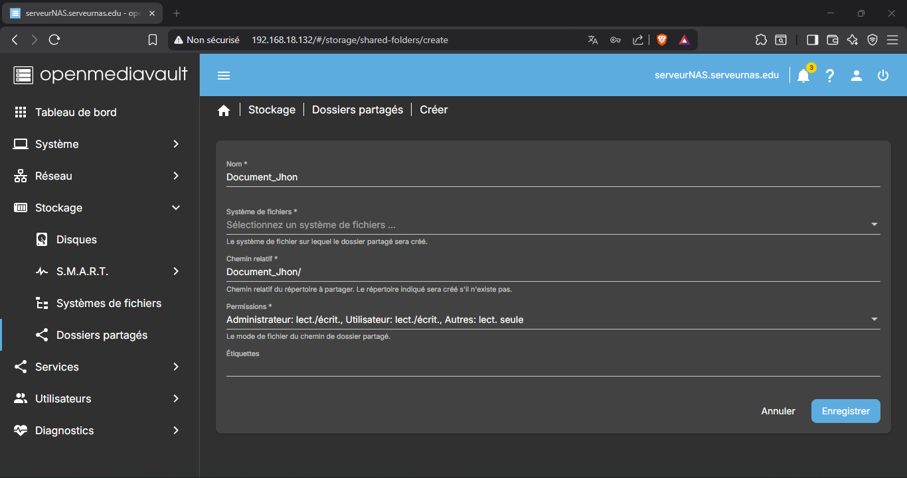

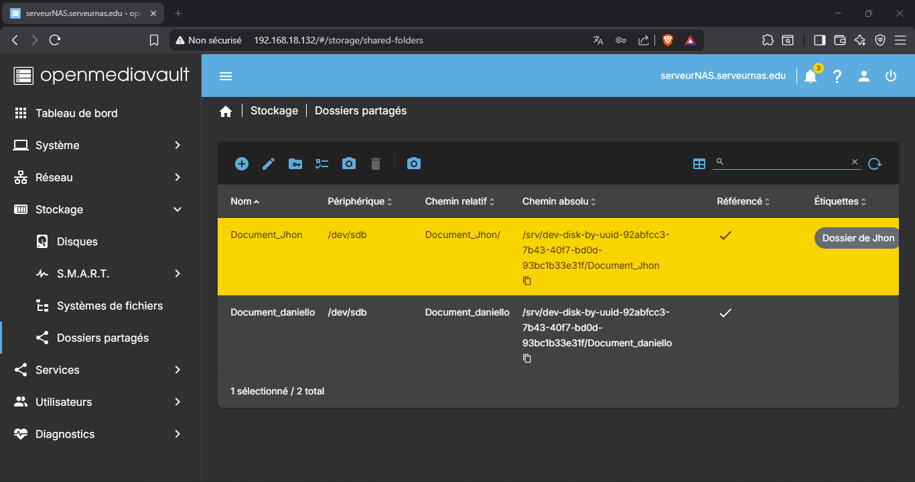
- On va attribuer au Jhon la permission écriture et lecture et a Daniello non accès :
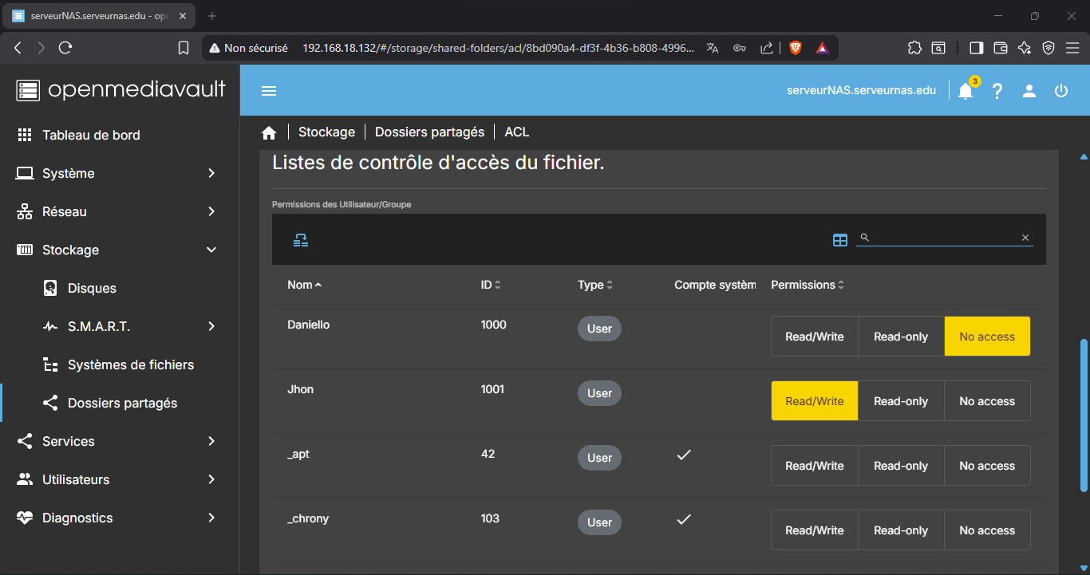

- On va activer le service NFS sur Service > NFS > Paramètres :
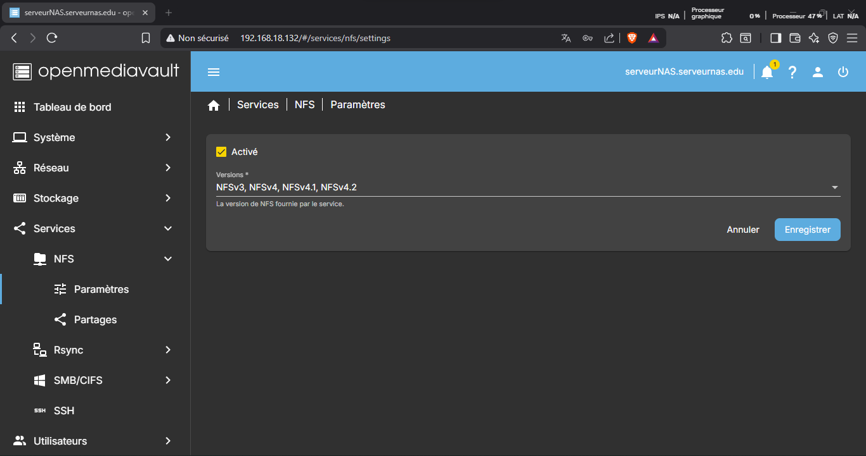
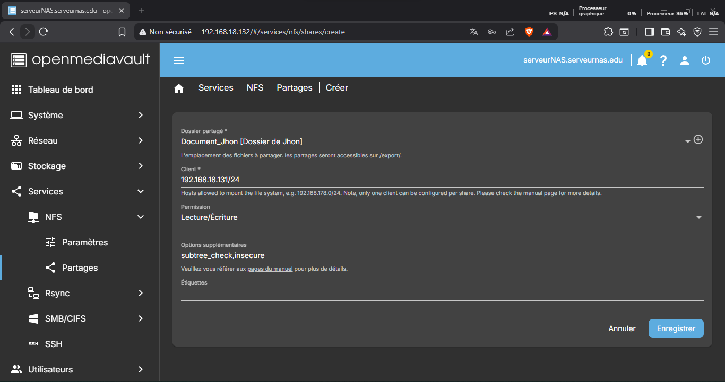
- On partage dossier partager du Jhon dans Services > NFS > Partage via NFS :

- On va sur le client et installer nfs-common pour pouvoir monter le dossier de partage NFS :
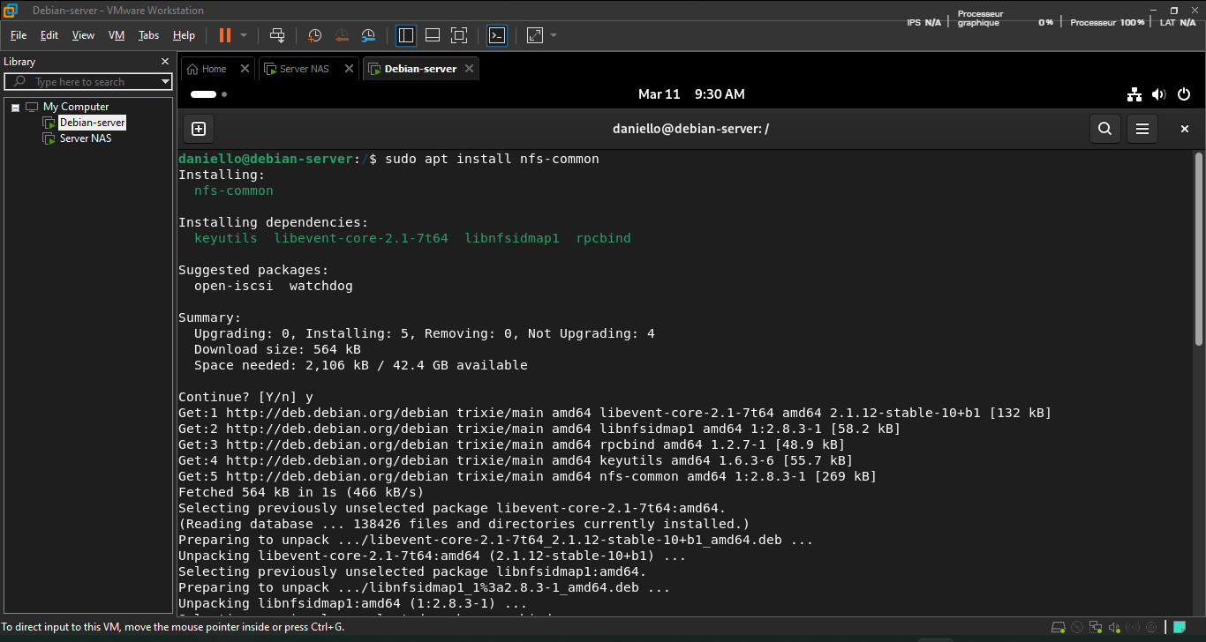

- On va monter le dossier de partage NFS :
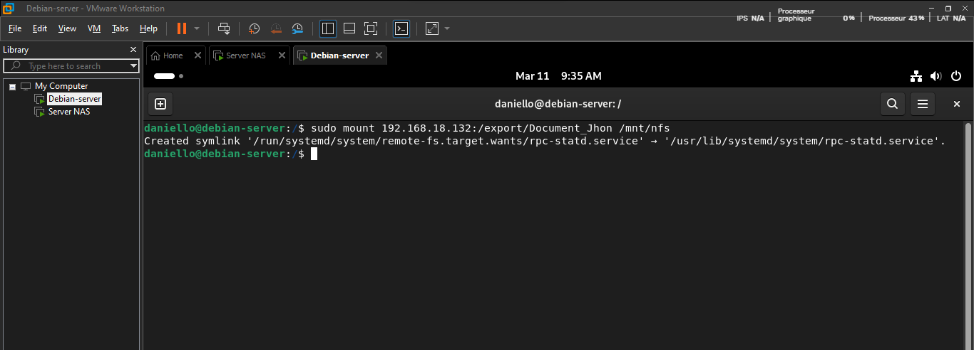

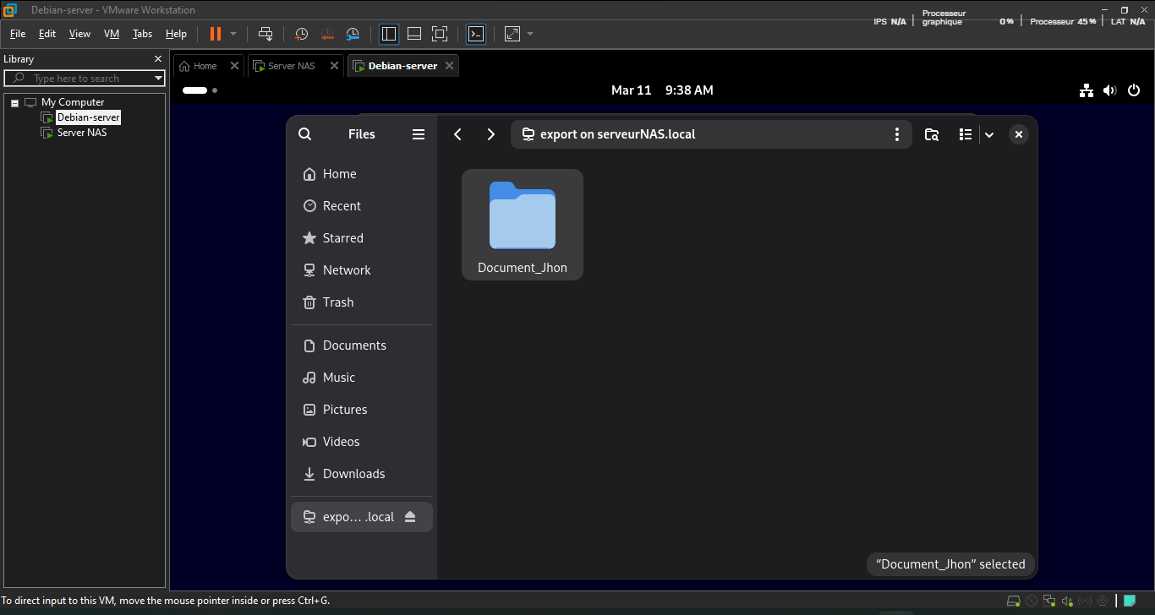
- Le dossier de partage est maintenant accessible

- Mise en place de sauvegarde automatique avec Rsync et Crontab :
- Installation de rsync :
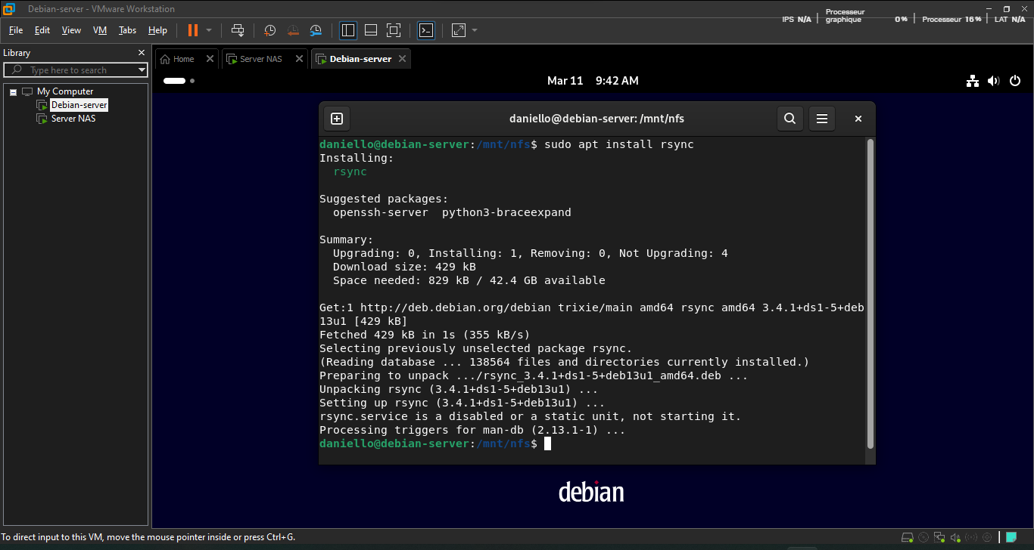

- Création du clé ssh pour que rsync ne demande plus de mots de passe lors du sauvegarde :
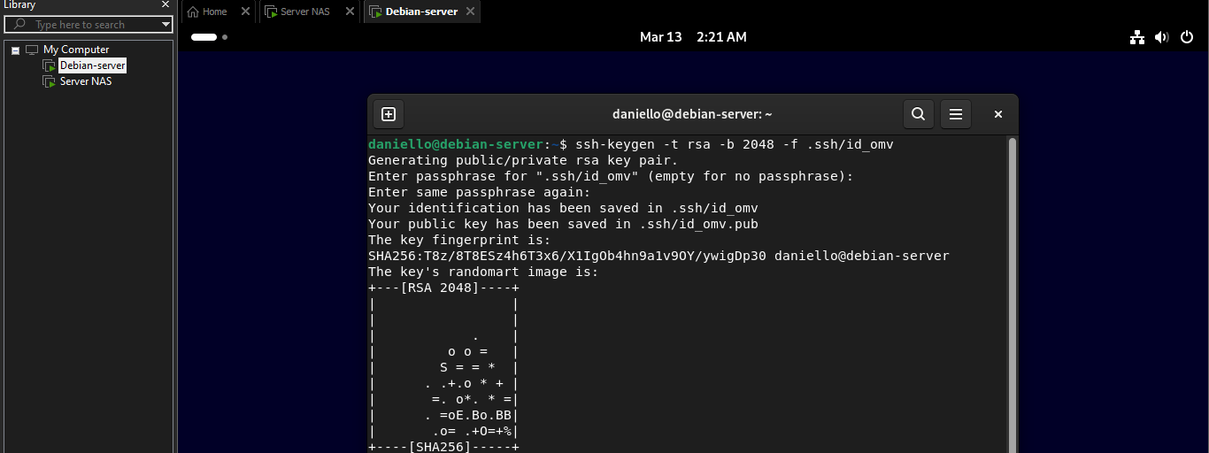
- On va coller le cle publique ssh de notre client Debian au Serveur NAS sur ~/.ssh/authorized_keys :
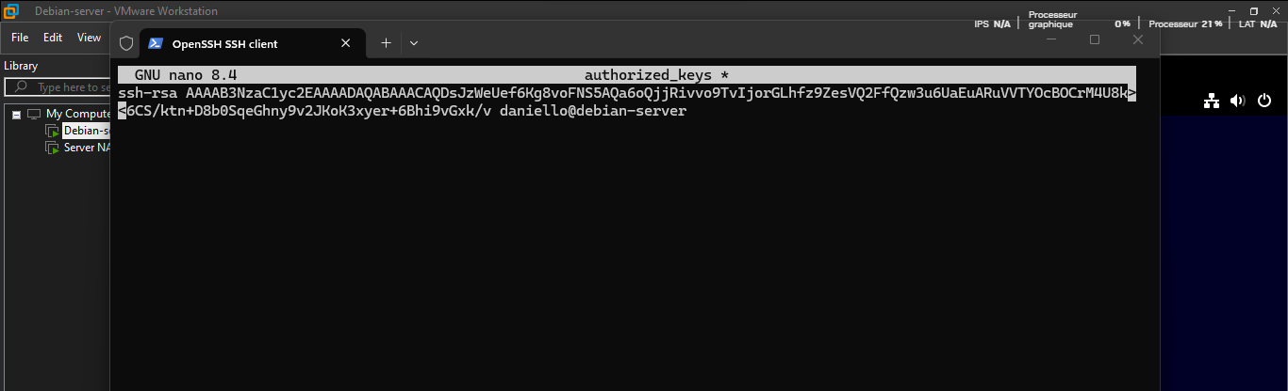

- Teste du connexion avec clé prive ssh :
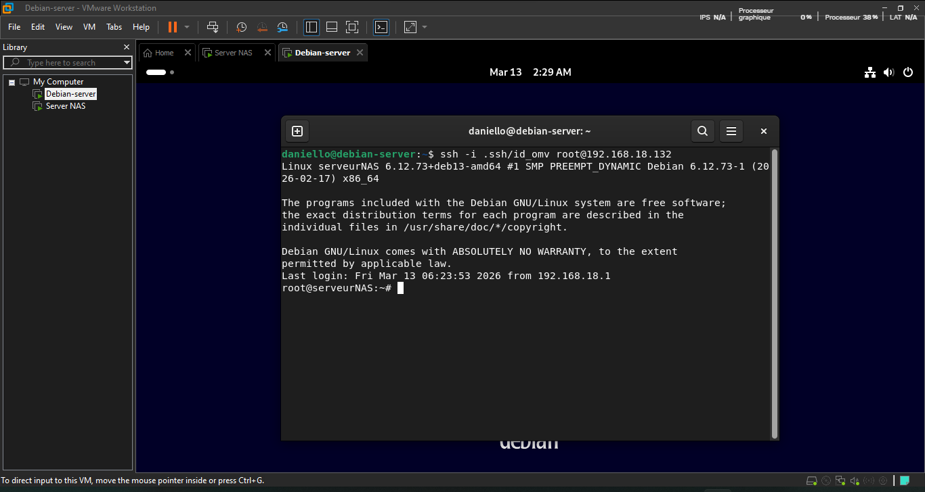

- Connexion avec clé prive ssh réussi

- Teste d’Rsync pour sauvegarder les documents de l’utilisateur :
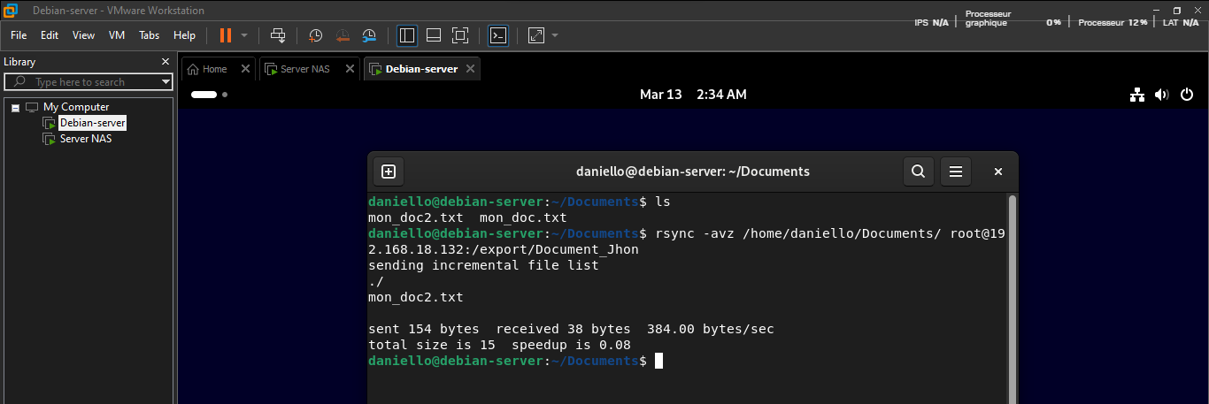

- Le commande est bien lancée
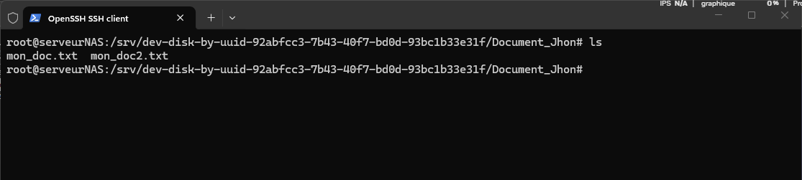
- Les documents de l’utilisateur sont bien sauvegardées dans le serveur NAS.

- On va créer une tache sur crontab pour qu’on puisse exécuter le commande rsync automatiquement :
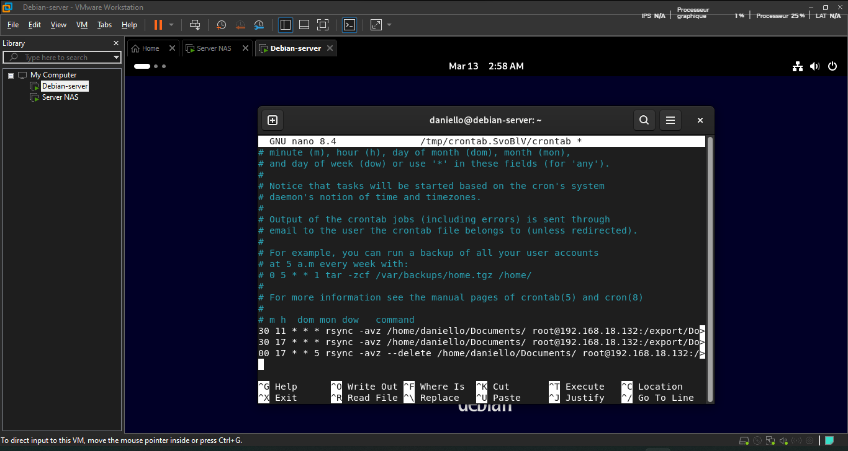
- On va exécuter le commande pour sauvegarder tout le jour à 11h30 et 17h30 représenter par 30 11 * * * et 30 17 * * * sur le capture d’ écran.
- On exécute le commande de synchronisation seulement une fois par semaine au vendredi à 17h00 pour que le client a le temps de récupérer ses documents en cas de suppression non volontaire, représenter par 00 17 * * 5 sur le capture d’ écran.

Conclusion générale :
Ce projet avait pour objectif de mettre en place une solution de stockage et de sauvegarde centralisée à l’aide d’un serveur NAS dans un environnement réseau. À travers les différentes étapes réalisées, il a été possible de concevoir une infrastructure permettant d’assurer la protection, la disponibilité et la gestion centralisée des données des utilisateurs.
Dans un premier temps, un serveur NAS basé sur OpenMediaVault a été installé et configuré. La mise en place des disques et la configuration d’un stockage en RAID 1 avec le système de fichiers BTRFS ont permis d’améliorer la fiabilité du stockage grâce à la redondance des données. Cette architecture garantit la continuité du service même en cas de défaillance d’un disque.
Ensuite, la sauvegarde automatique des données provenant d’un client Windows a été configurée. L’utilisation de l’outil rsync a permis de synchroniser efficacement les fichiers vers le serveur NAS, tandis que le protocole Samba a facilité le partage de fichiers entre les systèmes Linux du serveur et les machines Windows. L’automatisation a été réalisée grâce au Planificateur de tâches, permettant d’exécuter les sauvegardes de manière périodique sans intervention de l’utilisateur.
Enfin, la sauvegarde d’un client Linux a également été mise en place. Dans ce cas, le protocole NFS a été utilisé pour le partage du répertoire de sauvegarde, tandis que l’outil rsync a assuré la synchronisation des données. L’automatisation des sauvegardes a été réalisée à l’aide de crontab, garantissant l’exécution régulière des scripts de sauvegarde.
Ainsi, ce projet a permis de mettre en œuvre plusieurs concepts importants de l’administration des systèmes et des réseaux Unix, notamment la gestion du stockage, la mise en place de services de partage de fichiers, ainsi que l’automatisation des tâches de sauvegarde. La solution obtenue constitue une infrastructure simple, efficace et évolutive pouvant être utilisée dans un environnement réel pour assurer la sécurité et la disponibilité des données.

